МИНИСТЕРСТВО НАУКИ И ВЫСШЕГО ОБРАЗОВАНИЯ РОССИЙСКОЙ ФЕДЕРАЦИИ
Федеральное государственное бюджетное образовательное учреждение
высшего образования
«КУБАНСКИЙ ГОСУДАРСТВЕННЫЙ УНИВЕРСИТЕТ»
(ФГБОУ ВО «КубГУ»)
Экономический факультет
Кафедра экономики и управления инновационными системами

Допустить к защите

Заведующий кафедрой

канд. экон. наук, доц.

___________ К.О. Литвинский
(подпись)
______________2023 г.

ВЫПУСКНАЯ КВАЛИФИКАЦИОННАЯ РАБОТА
(БАКАЛАВРСКАЯ РАБОТА)

СОВЕРШЕНСТОВАВНИЕ СИСТЕМЫ УПРАВЛЕНИЯ ПРОЕКТАМИ ПРЕДОСТАВЛЕНИЯ УСЛУГ ПО БУРЕНИЮ

Работу выполнил В.В. Лебедева
(подпись)
Направление подготовки 27.03.03. Системный анализ и управление
Направленность (профиль) Системный анализ и управление экономическими процессами
Научный руководитель
канд. экон. наук, доц. Г.Н. Библя
(подпись)
Нормоконтролер
канд. экон. наук, доц. Н.Н. Аведисян
(подпись)

Краснодар
2023
СОДЕРЖАНИЕ

Введение 3
1 Теоретические основы системы управления проектами в области бурения 6
1.1 Основные понятия теории управления проектами 6
1.2 Модель жизненного цикла проекта в сфере бурения 15
1.3 Подходы к анализу эффективности проектов в сфере бурения 23
2 Анализ системы управления ООО «Газпром бурение» филиал «Краснодар бурение» 29
2.1 Общая характеристика ООО «Газпром бурение» филиал «Краснодар бурение» 29
2.2 Анализ положения ООО «Газпром бурение» на рынке газодобывающей промышленности 37
2.3 Анализ системы управления рисками ООО «Газпром бурение» 43
3 Разработка программы проекта по повышению эффективности системы управления услугами по бурению. 55
3.1 Рекомендации по совершенствованию системы менеджмента проектной деятельности 55
3.2 Мероприятия по совершенствованию проектной деятельности «Краснодар бурение» 62
3.3 Анализ эффективности мероприятий и предложения по оптимизации проекта 73
Заключение 81
Список использованных источников 85
Приложение А Диаграмма Ганта для разработки нового месторождения 92

ВВЕДЕНИЕ

Данная работа посвящена совершенствование системы управления проектами предоставления услуг по бурению. Система управления проектами в области бурения является сложной и многогранной. Для ее эффективной реализации необходимо использовать различные теоретические основы, методы и инструменты, которые помогут достичь поставленных целей проекта. Кроме того, необходимо учитывать специфику данной отрасли и применять подходы, которые наиболее эффективны для данного типа проектов.
Актуальность темы обусловлена тем, что в настоящее время строится множество империй, корпораций, предприятий. Качественное изучение, создание и анализ крайне необходимо для полного функционирования. Поэтому исследовать системы управления проектами предоставления услуг по бурению необходимо для получения прибыли, что позволяет правильно ставить цели и задачи.
Целью выпускной квалификационной работы является разработка мероприятий по повышению эффективности проектов в сфере бурения и способы оптимизации сложившихся процессов и операций.
Для достижения указанной цели необходимо выполнить следующие задачи:
- рассмотреть понятие, цели, функции системы менеджмента проектной деятельности организации;
- проанализировать структуру системы менеджмента проектной деятельности организации;
- выявить и изучить особенности внедрения и оценки системы менеджмента проектной деятельности организации;
- охарактеризовать организационно-экономическую и проектную деятельность филиала «Краснодар бурение» ООО «Газпром бурение»;
- проанализировать наличие основных и обеспечивающих элементов системы менеджмента проектной деятельности филиала «Краснодар бурение» ООО «Газпром бурение»;
- составить рекомендации по формированию системы менеджмента проектной деятельности филиала «Краснодар бурение» ООО «Газпром бурение»;
- совершенствовать организационную структуру отдела управления проектами филиала «Краснодар бурение» ООО «Газпром бурение»;
- разработать положение об отделе управления проектами филиала «Краснодар бурение» ООО «Газпром бурение»;
- оценить эффективность предложенных рекомендаций по формированию системы менеджмента проектной деятельности филиала «Краснодар бурение» ООО «Газпром бурение».
Объектом исследования является система управления проектами филиала «Краснодар бурение» ООО «Газпром бурение».
Предметом исследования – совершенствование системы менеджмента проектной деятельности организации филиала «Краснодар бурение» ООО «Газпром бурение».
Для решения поставленных задач была использована методологическая база управления проектами, включающая в себя основные признаки, методы математического моделирования, метод обобщения и структуризацию.
Теоретической базой работы послужили научные работы отечественных и зарубежных ученых и практиков в области управления проектами на буровых компаниях. Исследование проведено на основе изучения мирового опыта развития и функционирования управления проектами.
В качестве информационной базы исследования были использованы труды известных отечественных и зарубежных ученных по данной теме.
Выпускная квалификационная работа состоит из введения, трех разделов, заключения и списка использованных источников. Во введение обоснована актуальность темы, сформулированы цели и задачи исследования, указаны объект и предмет исследования. Первый раздел включает три подраздела. В нем раскрываются теоретические основы управления проектами, раскрывается модель жизненного цикла в сфере бурения, подходы к анализу эффективности проектов в сфере бурения. Второй раздел состоит из трех подразделов. Он содержит расчетную часть и анализ организационной структуры филиала «Краснодар бурение» ООО «Газпром бурение»: построения функциональной модели, структуры предприятия. Также приведены и рассчитаны основные технико-экономические показатели, проведен анализ ООО «Газпром бурение» на рынке газодобывающей продукции, а также произведен подробный анализ основных и обеспечивающих элементов системы менеджмента проектной деятельности, функционирующих в данном предприятии.
В третьей главе выпускной квалификационной работы представлены рекомендации для совершенствования системы менеджмента проектной деятельности организации, предложения по совершенствованию организационной структуры и положения отдела управления проектами филиала «Краснодар бурение» ООО «Газпром бурение» с учетом обоснования их эффективности.

1 Теоретические основы системы управления проектами в области бурения

1.1 Основные понятия теории управления проектами

Управление проектами является важной частью менеджмента, применение которого дает отличные результаты. Разница между управлением проектами и бизнес-анализом не всегда правильно понимается. Управление проектами дает хорошие результаты во всех областях программ. Для руководителей различных служб она представляет интерес и как технология, которую полезно внедрить на предприятиях, и как средство управления собственными проектами, включающими в себя и разработку программного обеспечения и внедрение тех или иных информационных систем, и другие изменения, которые носят индивидуальный характер [5].
Проект – это временное предприятие, созданное с целью достижения определенных результатов в рамках определенных ограничений. Проекты в области бурения могут включать в себя такие работы, как бурение скважин, строительство нефтяных и газовых скважин, обустройство месторождений, транспортировка и переработка нефти и газа.
Исходя из определения проект обладает следующими признаками:
– направленность на достижение конкретной цели,
– координированное выполнение работ,
– ограниченность ресурсов (в т.ч. по времени и бюджету),
– уникальность получаемого продукта.
Управление проектами – это процесс планирования, организации, выполнения, контроля и закрытия проекта с целью достижения поставленных целей в рамках ограничений по времени, бюджету и ресурсам [27].
Ресурсы – это люди, оборудование, материалы, деньги и другие ресурсы, необходимые для выполнения задач проекта.
Бюджет – это финансовые ресурсы, выделенные на выполнение проекта. Бюджет может включать в себя расходы на оборудование, материалы, оплату труда и т.д.
Система управления проектами в области бурения – это комплекс взаимосвязанных методов и инструментов, предназначенных для организации и управления проектами, связанными с бурением скважин. Она базируется на ряде теоретических основ, которые позволяют оптимизировать процессы бурения и достигать заданных целей проекта [39].
Одной из основных теоретических основ системы управления проектами в области бурения является теория проектного менеджмента. Она определяет основные принципы управления проектами, включая определение целей, планирование, организацию, выполнение и контроль [22]. Применение этой теории позволяет организовать работу по бурению скважин в рамках проекта и обеспечить ее эффективное выполнение.
Кроме того, в системе управления проектами в области бурения широко используется теория рискового менеджмента. Она определяет методы и инструменты для управления рисками, связанными с бурением скважин, такими как потеря контроля над скважиной, обрушение стенок скважины и другие непредвиденные ситуации. Применение этой теории позволяет минимизировать вероятность возникновения рисков и их негативных последствий.
Другой теоретической основой системы управления проектами в области бурения является теория управления качеством [17]. Она определяет методы и инструменты для обеспечения высокого качества работ по бурению скважин. Применение этой теории позволяет минимизировать количество дефектов и несоответствий, увеличить производительность и улучшить качество продукции.
В системе управления проектами в области бурения также широко используются методы математического моделирования. Они позволяют оценить различные параметры и свойства буровых работ, такие как глубина залегания залежей углеводородов, геологические характеристики пласта и т.д. Применение методов математического моделирования позволяет оптимизировать процессы бурения и достигать заданных целей проекта.
Таким образом, система управления проектами в области бурения базируется на ряде теоретических основ, включая теорию проектного менеджмента, теорию рискового менеджмента, теорию управления качеством и методы математического моделирования. Кроме того, она включает в себя инструменты и методы управления проектами, такие как планирование работ, контроль и мониторинг, оценка рисков и управление командой проекта.
Важной составляющей системы управления проектами в области бурения является планирование работ. Оно включает в себя разработку плана работ, который включает в себя расписание работ, бюджет, требования к ресурсам и оценку рисков. Разработка плана работ является ключевой задачей, поскольку позволяет определить необходимые ресурсы и задать прогнозируемые сроки завершения проекта.
Контроль и мониторинг являются другой важной составляющей системы управления проектами в области бурения. Они позволяют отслеживать выполнение работ в рамках проекта и реагировать на изменения в условиях работы. Контроль и мониторинг могут осуществляться с помощью различных методов, включая отчеты о выполнении работ, анализ производительности и оценку рисков.
Оценка рисков является еще одной важной составляющей системы управления проектами в области бурения. Она позволяет идентифицировать потенциальные риски и определить меры по их минимизации или управлению. Оценка рисков может включать в себя анализ технических характеристик буровых работ, анализ финансовых рисков и анализ социальных рисков.
Управление командой проекта также является важным элементом системы управления проектами в области бурения. Оно включает в себя набор методов и инструментов для мотивации, управления и координации работы команды проекта. Управление командой проекта может включать в себя проведение тренингов, оценку производительности, анализ коммуникационных процессов и другие методы.
Таким образом, система управления проектами в области бурения является сложной и многоаспектной. Она базируется на ряде теоретических основ, методах и инструментах, которые позволяют эффективно управлять проектами в данной области. Важными факторами при управлении проектами в области бурения являются соблюдение технических и экологических стандартов, сокращение времени и затрат на выполнение работ, а также минимизация рисков и обеспечение качества.
Одним из ключевых методов при управлении проектами в области бурения является математическое моделирование. Оно позволяет прогнозировать и оптимизировать процессы бурения, а также идентифицировать риски и разрабатывать планы по их минимизации. Математическое моделирование может включать в себя различные методы, включая моделирование процессов бурения с помощью компьютерных программ, анализ данных и разработку математических моделей [6].
Теория проектного менеджмента также играет важную роль при управлении проектами в области бурения. Она включает в себя набор методов и инструментов для планирования, контроля, оценки и управления проектами. Теория проектного менеджмента позволяет определить основные этапы проекта, выделить ключевые задачи и определить роли и ответственности участников проекта.
Теория рискового менеджмента также является важной при управлении проектами в области бурения. Она позволяет идентифицировать потенциальные риски и определить меры по их минимизации или управлению. Теория рискового менеджмента может включать в себя анализ технических, финансовых и социальных рисков, разработку планов по минимизации рисков и управлению кризисными ситуациями.
Теория управления качеством также имеет важное значение при управлении проектами в области бурения. Она позволяет обеспечивать соответствие работ стандартам качества и управлять процессами по улучшению качества. Теория управления качеством может включать в себя проведение аудитов качества, разработку планов по улучшению качества, обучение персонала и другие методы.
Таким образом, система управления проектами в области бурения включает в себя ряд теоретических основ, методов и инструментов, которые позволяют эффективно управлять проектами и достигать поставленных целей. Однако, необходимо учитывать специфику данной отрасли и применять методы и инструменты, которые наиболее эффективны и подходят именно для данного типа проектов.
Кроме того, при управлении проектами в области бурения необходимо учитывать различные факторы, которые могут повлиять на успешность проекта, такие как изменения рынка, технологические изменения, экономические факторы, изменения законодательства и т.д. Поэтому, система управления проектами должна быть гибкой и способной быстро адаптироваться к изменяющимся условиям.
Также в теории управления проектами в области бурения важным понятием является планирование ресурсов проекта, которое включает в себя определение необходимых ресурсов, распределение ресурсов между задачами проекта и контроль использования ресурсов.
Важным аспектом управления проектами в области бурения является выбор методологии управления проектами, которая может быть адаптирована под конкретные требования проекта. Например, методология Agile может быть использована в проектах, где важна гибкость и быстрота реакции на изменения условий, в то время как методология Waterfall может быть использована в проектах, где важно строгое соблюдение плана и контроль каждого этапа проекта.
Методология Agile (гибкий подход) – это набор принципов и методов управления проектами, которые позволяют быстро и эффективно достигать поставленных целей. Agile была разработана в ответ на проблемы, связанные с традиционными методами управления проектами, такими как Waterfall.
Как правило, для гибкого подхода Agile характерна работа короткими итерациями по две-три недели [13]. Внутри каждой итерации собрана серия задач: анализ, проектирование, непосредственно работа и тестирование. После каждой итерации команда анализирует результаты и меняет приоритеты для следующего цикла, изображенного на рисунке 1.

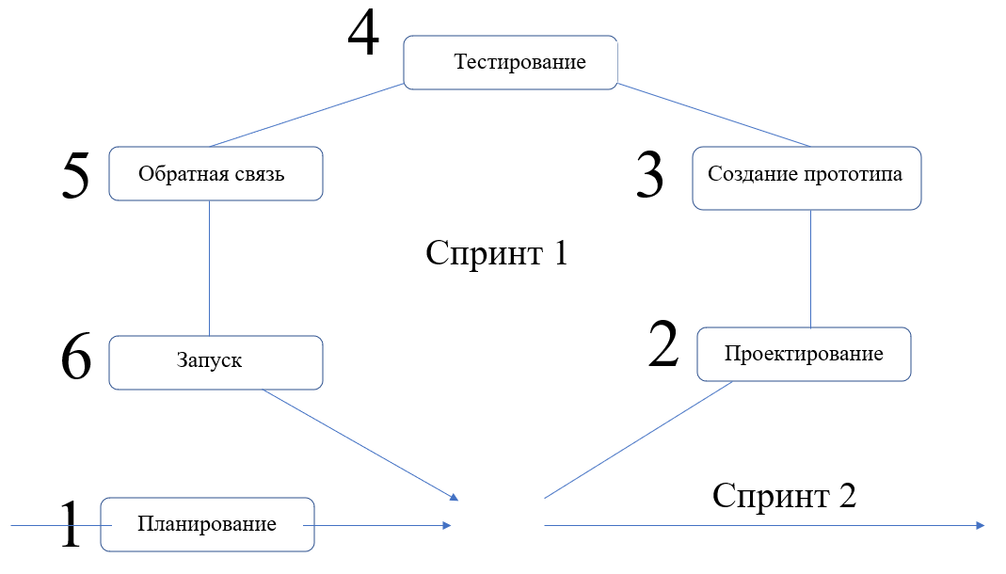
Рисунок 1 – Процесс работы каждой итерации в методе Agile

Основными принципами Agile являются:
- гибкость и адаптивность. Agile предполагает быстрое реагирование на изменения в проекте и готовность к изменению планов в любой момент,
- коммуникация и сотрудничество. Agile ставит в центр внимания командную работу и постоянное общение между участниками проекта,
- итеративность и инкрементальность. Agile предполагает разбиение проекта на небольшие этапы, каждый из которых заканчивается результатом, который можно показать заказчику,
- ориентация на результат. Agile ставит в приоритет достижение конечной цели проекта и удовлетворение потребностей заказчика,
- самоорганизация и ответственность. Agile предполагает, что команда сама принимает решения и несет ответственность за результаты своей работы.
Основными методами Agile являются Scrum, Kanban, Lean и XP.
Scrum – это методология, которая предполагает разбиение проекта на короткие итерации (спринты) и постоянное общение между участниками команды. Kanban – это методология, которая предполагает визуализацию процесса работы и управление потоком задач. Lean – это методология, которая предполагает минимизацию потерь и оптимизацию процессов. XP – это методология, которая предполагает использование практик, направленных на улучшение качества кода и ускорение разработки.
В целом, Agile – это подход, который позволяет быстро и эффективно достигать поставленных целей, учитывая изменения в проекте и потребности заказчика. Agile становится все более популярным в современном мире, где скорость и гибкость являются ключевыми факторами успеха.
Методология Waterfall («водопад») является одной из самых старых и широко используемых методологий в области управления проектами. Она была разработана в 1970-х годах и до сих пор остается популярной во многих отраслях, включая разработку программного обеспечения, строительство, производство и т.д.
Основная идея методологии Waterfall заключается в том, что проект разбивается на последовательные этапы, каждый из которых завершается до начала следующего. Эти этапы включают в себя определение требований, проектирование, разработку, тестирование и внедрение. Каждый этап имеет свои собственные цели, задачи и результаты, которые должны быть достигнуты до перехода к следующему этапу [24].
Преимущества методологии Waterfall включают:
- ясность и структурированность процесса разработки проекта,
- легкость в планировании и управлении проектом,
- возможность определения требований и спецификаций на ранних этапах проекта,
- хорошая документация проекта.
Однако, методология Waterfall также имеет свои недостатки:
– ограниченность в изменении требований и спецификаций на поздних этапах проекта,
– неэффективность в работе с неопределенными или неизвестными требованиями,
– необходимость длительного времени на каждый этап проекта,
– ограниченность в применении для проектов с высокой степенью неопределенности.
Процесс разработки представлен на рисунке 2 при использовании каскадной водопадной модели представляет собой поток, последовательно проходящий определенные фазы.

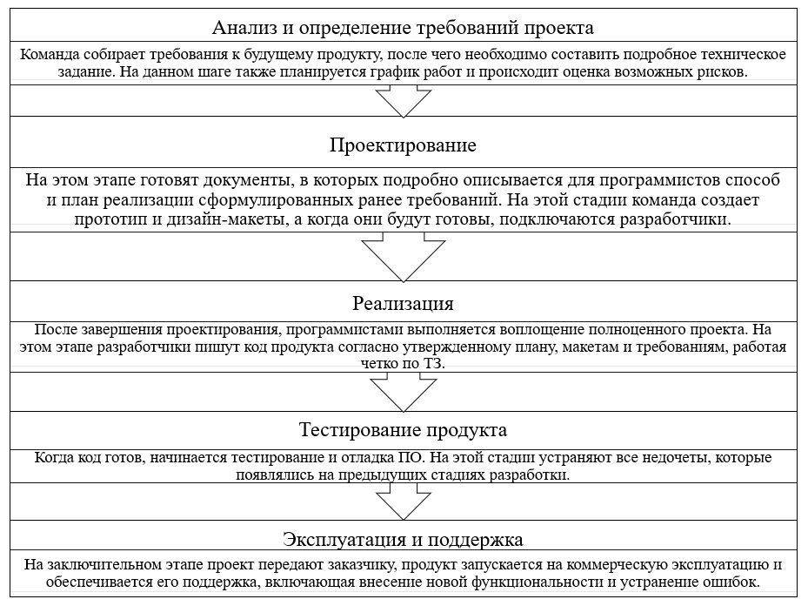
Рисунок 2 – Фазы методологии Waterfall

В целом, методология Waterfall является хорошим выбором для проектов с четко определенными требованиями и спецификациями, где изменения маловероятны. Однако, для проектов с высокой степенью неопределенности и изменений, более гибкие методологии, такие как Agile, могут быть более эффективными.
Одним из основных понятий теории управления проектами, как говорилось ранее, является проект.
Другим важным понятием является жизненный цикл проекта. Жизненный цикл проекта – это последовательность фаз, через которые проходит проект, начиная с идеи и заканчивая завершением проекта. Каждая фаза имеет свои цели, задачи и результаты.
Управление рисками – это еще одно важное понятие теории управления проектами. Определение рисков давалось ранее.
Управление рисками включает в себя идентификацию, анализ и управление рисками, чтобы минимизировать их влияние на проект.
Оценка проекта – это процесс определения стоимости, времени и ресурсов, необходимых для выполнения проекта. Она включает в себя оценку затрат, оценку времени и оценку ресурсов. Управление коммуникациями – это процесс обмена информацией между участниками проекта. Он включает в себя планирование, организацию, выполнение и контроль коммуникаций, чтобы обеспечить эффективное взаимодействие между участниками проекта.
Управление качеством – это процесс обеспечения соответствия продукта или услуги требованиям заказчика. Он включает в себя планирование, контроль и улучшение качества продукта или услуги. Таким образом, теория управления проектами включает в себя множество понятий, которые помогают управлять проектами более эффективно и эффективно. Она включает в себя планирование, организацию, выполнение и контроль проектов, а также управление рисками, оценку проекта, управление коммуникациями и управление качеством. В таблице 1 приведены также основные понятия теории управления проектами.
Теория управления проектами является важной областью знаний в современном менеджменте. Она включает в себя множество методов, инструментов и подходов, которые используются для планирования, организации, выполнения и контроля проектов.

Таблица 1 – Основные понятия теории управления проектами
Понятие | Определение
Жизненный цикл | Последовательность фаз, через которые проходит проект, начиная с идеи и заканчивая завершением проекта. Жизненный цикл проекта включает в себя фазы инициации, планирования, выполнения и контроля, завершения
Проектный менеджмент | Область знаний, которая включает в себя методы, инструменты и подходы, используемые для управления проектами
Проектный план | Документ, который содержит информацию о целях проекта, его ограничениях, ресурсах, расписании и других важных аспектах проекта
Команда проекта | Группа людей, которые работают вместе для достижения целей проекта. Команда проекта может включать в себя различных специалистов, таких как менеджеры проекта, инженеры, дизайнеры, программисты и другие
Мониторинг и контроль | Процесс отслеживания выполнения проекта и сравнения его результатов с планом проекта. Мониторинг и контроль позволяют выявлять отклонения от плана и принимать меры для их устранения

Основные понятия теории управления проектами включают в себя проект, жизненный цикл проекта, управление проектом, проектный менеджмент, проектный план, риски проекта, команда проекта, мониторинг и контроль. Понимание этих понятий является важным для успешного управления проектами.
Таким образом, теоретические основы управления проектами в области бурения включают в себя ряд понятий и аспектов, необходимых для успешного планирования, организации, выполнения и контроля проектов в данной области. Они помогают обеспечить эффективное использование ресурсов, достижение поставленных целей и минимизацию рисков при выполнении проектов в области бурения.

1.2 Модель жизненного цикла проекта в сфере бурения

Бурение является одной из ключевых отраслей в нефтегазовой промышленности. Разработка и реализация проектов в этой сфере требует высокой квалификации и опыта от специалистов.
Жизненный цикл проекта в сфере бурения – это последовательность этапов, которые проходит проект, начиная от его инициации и заканчивая завершением. Каждый этап имеет свои цели, задачи и результаты, которые необходимы для успешного завершения проекта [19]. Модель жизненного цикла проекта в сфере бурения включает в себя пять основных этапов: инициация, планирование, выполнение, контроль и завершение. Модель жизненного цикла проекта в сфере бурения изображена на рисунке 3.

Рисунок 3 – Модель жизненного цикла проекта в сфере бурения

Этап 1: Инициация.
Инициация – это первый этап жизненного цикла проекта, на котором определяются цели и задачи проекта, а также его основные параметры. На этом этапе происходит сбор информации о проекте, анализ рисков и возможностей, определение бюджета и сроков выполнения проекта. В результате этого этапа формируется идея проекта и его концепция [32].
На этапе инициации проекта в сфере бурения необходимо определить следующие параметры:
- цели и задачи проекта,
- объем работ и сроки выполнения,
- бюджет проекта,
- риски и возможности проекта,
- ключевые участники проекта.
Этап 2: Планирование.
Планирование – это этап, на котором определяются детали проекта, разрабатывается план действий и определяются ресурсы, необходимые для выполнения проекта. На этом этапе происходит разработка детального плана проекта, который включает в себя расписание работ, бюджет, список ресурсов и другие детали.
На этапе планирования проекта в сфере бурения необходимо определить следующие параметры:
- расписание работ,
- бюджет проекта,
- список ресурсов,
- план управления рисками,
- план управления качеством.
Этап 3: Выполнение.
Выполнение – это этап, на котором происходит реализация плана проекта. На этом этапе происходит непосредственное выполнение работ, контроль за выполнением плана и управление ресурсами. Важно следить за соблюдением сроков и бюджета проекта, а также за качеством выполнения работ.
На этапе выполнения проекта в сфере бурения необходимо выполнить следующие задачи:
- реализация плана проекта,
- управление ресурсами,
- контроль за выполнением плана,
- управление рисками и качеством.
Этап 4: Контроль.
Контроль – это этап, на котором происходит оценка выполнения проекта и его соответствия плану. На этом этапе происходит контроль за сроками, бюджетом и качеством выполнения работ. Если необходимо, на этом этапе вносятся корректировки в план проекта.
На этапе контроля проекта в сфере бурения необходимо выполнить следующие задачи:
- оценка выполнения проекта,
- контроль за сроками, бюджетом и качеством,
- внесение корректировок в план проекта.
Этап 5: Завершение.
Завершение – это последний этап жизненного цикла проекта, на котором происходит оценка результатов проекта и его завершение. На этом этапе происходит оценка выполнения целей и задач проекта, а также его результатов. В результате этого этапа проект завершается и передается заказчику.
На этапе завершения проекта в сфере бурения необходимо выполнить следующие задачи:
- оценка результатов проекта,
- завершение проекта,
- передача проекта заказчику.
Проекты в сфере бурения имеют свои особенности, которые необходимо учитывать при разработке модели жизненного цикла проекта. Основные особенности проектов в сфере бурения:
- высокая стоимость проектов,
- высокий уровень риска,
- сложность технологических процессов,
- необходимость соблюдения строгих требований безопасности и экологии.
Спиральная модель жизненного цикла – это гибкая методология разработки программного обеспечения, которая была предложена Барри Боэмом в 1986 году изображена на рисунке 4. Это эволюционная модель, которая позволяет разработчикам постепенно улучшать и дорабатывать продукт на протяжении всего его жизненного цикла.
Основной принцип спиральной модели – постоянное повторение цикла планирования, анализа рисков, разработки и тестирования.

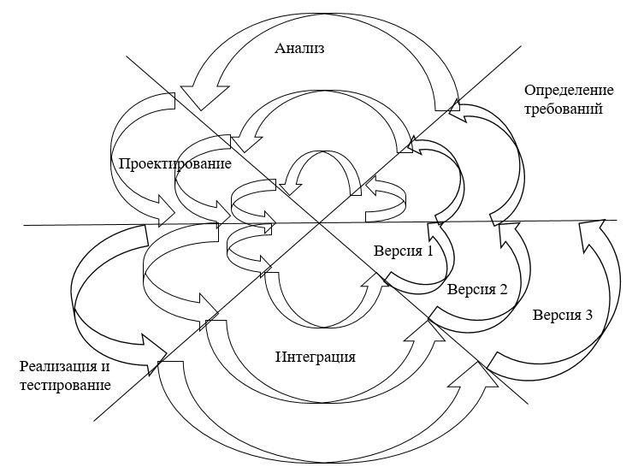
Рисунок 4 – Спиральная модель жизненного цикла

Каждый цикл состоит из четырех фаз: определение целей и требований, анализ рисков, разработка и тестирование. После каждого цикла происходит оценка результатов и принятие решения о продолжении или изменении планов. Спиральная модель позволяет разработчикам учитывать изменения в требованиях и рисках, которые могут возникнуть в процессе разработки. Она также позволяет улучшать качество продукта и сокращать время разработки.
Одним из главных преимуществ спиральной модели является ее гибкость. Она может быть применена в различных проектах, независимо от их сложности и размера. Кроме того, спиральная модель позволяет учитывать множество факторов, которые могут повлиять на процесс разработки, такие как изменения требований, технологические риски и т.д. Однако, спиральная модель также имеет свои недостатки. Она может быть более сложной в реализации, чем другие методологии разработки, и требует большего количества времени и ресурсов. Кроме того, она может быть менее подходящей для проектов с жесткими сроками и бюджетами. В целом, спиральная модель является эффективным инструментом для разработки программного обеспечения, который позволяет учитывать множество факторов и повышать качество продукта. Однако, ее применение должно быть основано на тщательном анализе требований и рисков проекта.
Разработка модели жизненного цикла проекта в сфере бурения состоит из 5 фаз:
- фаза инициации проекта;
- фаза планирования проекта;
- фаза реализации проекта;
- фаза контроля и управления проектом;
- фаза завершения проекта.
Фаза инициации проекта включает в себя определение целей и задач проекта, анализ рисков и возможностей, определение бюджета и сроков реализации проекта.
Фаза планирования проекта включает в себя разработку детального плана проекта, определение ресурсов, необходимых для реализации проекта, и разработку плана управления рисками.
Фаза реализации проекта включает в себя выполнение работ по бурению, контроль за выполнением плана проекта и управление рисками.
Фаза контроля и управления проектом включает в себя мониторинг выполнения проекта, управление рисками и изменениями в проекте, а также управление коммуникациями и отчетностью.
Фаза завершения проекта включает в себя закрытие проекта, оценку результатов и анализ проекта.
На таблице 2 представлена взаимосвязь процессов и стадий разработки модели жизненного цикла проекта в сфере бурения.
Основные процессы | Процессы |  | Стадии
 |  |  | ф | п | р | т | в | э | с
 | Приобретение | Инициирование приобретения | *
 |  | Подготовка заявочных предложений | *
 |  | Подготовка и корректировка договора | *
 |  | Надзор за поставщиком | * | * | * | * | *
 |  | Приемка и завершение работ |  |  |  | * | *
 | Поставка | Инициирование поставки | *
 |  | Подготовка ответа на заявочные предложения | *
 |  | Подготовка договора | *
 |  | Планирование | *
 |  | Выполнение и контроль | * | * | * | * | *
 |  | Проверка и оценка | * | * | * | * | *
 |  | Поставка и завершение работ |  |  |  | * | *
 | Разработка | Подготовительная работа | *
 |  | Анализ требований | * | *
 |  | Проектирование архитектуры системы |  | *
 |  | Детальное проектирование |  | *
 |  | Кодирование и тестирование |  |  | *
 |  | Интеграция ПО |  |  | *
 |  | Тестирование |  |  | * | *
 |  | Установка |  |  |  |  | *
 |  | Приемка |  |  |  |  | *
 | Эксплуатация | Подготовительные работы |  |  |  |  | *
 |  | Тестирование |  |  |  |  | *
 |  | Эксплуатация |  |  |  |  |  | *
 |  | Поддержка пользователей |  |  |  |  |  | *
 | Сопровождение | Подготовительная работа |  |  |  | * | *
 |  | Анализ проблем и запросов модификации |  |  |  |  | * | *
 |  | Модификация ПО |  |  |  |  | * | *
 |  | Проверка и приемка |  |  |  |  | * | *
Таблица 2 – Взаимосвязь процессов и стадий разработки

Продолжение таблицы 2

 | Процессы |  | Стадии
 |  |  | ф | п | р | т | в | э | с
 |  | Снятие с эксплуатации |  |  |  |  |  |  | *
Вспомогательные процессы | Документирование | Подготовительная работа | * | * | * | * | * | * | *
 |  | Проектирование и разработка | * | * | * | * | * | * | *
 |  | Выпуск документации | * | * | * | * | * | * | *
 |  | Сопровождение | * | * | * | * | * | * | *
 | Управление конфигурацией | Подготовительная работа | *
 |  | Идентификация конфигурации |  | *
 |  | Контроль конфигурации |  | * | * | * | * | *
 | Управление | Учет состояния конфигурации |  | * | * | * | * | *
 |  | Оценка конфигурации |  | * | * | * | * | *
 |  | Управление выпуском |  |  |  | * | * | *
 |  | Верификация | * | * | * | * | * | *
 |  | Аттестация |  |  |  | * | * | *
 | Оценка | Оценка управления проектом | * | * | * | * | * | *
 |  | Техническая оценка | * | * | * | * | * | *
 |  | Аудит | * | * | * | * | * | *
 |  | Разрешение проблем | * | * | * | * | * | * | *
Организационные процессы | Управление | Определение области управления | * | * | * | * | * | *
 |  | Планирование | * | * | * | * | * | * | *
 |  | Выполнение и контроль | * | * | * | * | * | * | *
 |  | Проверка и оценка | * | * | * | * | * | * | *
 |  | Завершение |  |  |  |  |  | * | *
 | Создание инфраструктуры | Создание инфраструктуры | * | *
 |  | Сопровождение инфраструктуры | * | * | * | * | * | *
 | Усовершенствование | Создание процесса | * | *
 |  | Оценка процесса | * | * | * | * | * | *
 |  | Усовершенствование |  | * | * | * | * | *
 | Обучение | Разработка учебных материалов | * | * | * |  |  |  | *
 |  | Реализация плана обучение | * | * | * | * | * | * | *
Ф – формирование требований, П – проектирование, Р – реализация, Т – тестирование, В – ввод в действие, Э – эксплуатация, С – снятие с эксплуатации
Применение модели жизненного цикла проекта в сфере бурения позволяет:
- оптимизировать процесс управления проектами,
- повысить эффективность реализации проектов,
- снизить риски и издержки,
- улучшить качество проектов.
Модель жизненного цикла проекта в сфере бурения позволяет оптимизировать процесс управления проектами и повысить эффективность их реализации. Применение данной модели позволяет снизить риски и издержки, а также улучшить качество проектов [36].

1.3 Подходы к анализу эффективности проектов в сфере бурения

Проекты в сфере бурения являются сложными и многогранными, их реализация требует значительных затрат времени, ресурсов и финансовых средств. Поэтому анализ эффективности проектов в этой сфере является важным инструментом для принятия решений и определения стратегии развития компании. В данном реферате рассмотрим основные подходы к анализу эффективности проектов в сфере бурения.
Анализ эффективности проектов в сфере бурения является одним из важных аспектов управления проектами в данной области. Эффективность проекта определяется достижением поставленных целей и ожидаемых результатов, а также использованием ресурсов оптимальным способом [21]. Для анализа эффективности проектов в сфере бурения используются различные подходы и методы.
Один из подходов к анализу эффективности проектов в сфере бурения – это финансовый анализ. Финансовый анализ основан на изучении финансовых показателей проекта, таких как доходы, расходы, прибыль и т.д. Для этого используются различные методы, такие как метод дисконтированных денежных потоков (МДДП), анализ точки безубыточности, анализ рентабельности инвестиций и т.д.
Метод дисконтирования денежных потоков – это метод оценки инвестиционных проектов, основанный на принципе временной стоимости денег. Суть метода заключается в том, что будущие денежные потоки, связанные с инвестиционным проектом, дисконтируются к текущему моменту времени с использованием определенной ставки дисконта.
Применение метода дисконтирования денежных потоков позволяет оценить стоимость инвестиционного проекта, определить его эффективность и принять решение о его финансировании. Для применения метода необходимо определить денежные потоки, связанные с проектом, и выбрать ставку дисконта, которая отражает риск инвестиций и возможность получения дохода в будущем.
Основными преимуществами метода дисконтирования денежных потоков являются его гибкость и универсальность. Метод может быть применен для оценки любых инвестиционных проектов, независимо от их сложности и продолжительности. Кроме того, метод позволяет учитывать инфляцию и изменение ставок процента в будущем.
Однако, метод дисконтирования денежных потоков имеет и некоторые недостатки. Один из них – это необходимость определения точных денежных потоков, связанных с проектом, что может быть затруднительно в случае неопределенности или нестабильности рыночных условий [16]. Кроме того, выбор ставки дисконта может быть субъективным и зависеть от индивидуальных предпочтений инвестора.
В целом, метод дисконтирования денежных потоков является одним из наиболее распространенных и эффективных методов оценки инвестиционных проектов. Его применение позволяет принимать обоснованные решения о финансировании проектов и оптимизировать использование ресурсов.
На рисунке 5 представлено обращение стоимости денег во времени с учетом рисков, инфляции и возможных альтернатив.

Рисунок 5 – Стоимость денег во времени

Формула метода дисконтирования денежных потоков (DCF) выглядит следующим образом:

DCF = CF₁ / (1 + r)^1 + CF₂ / (1 + r)^2 + ... + CFn / (1 + r)^n (1)

где
DCF – стоимость инвестиции на основе дисконтированных денежных потоков;
CF1, CF2, ..., CFn – денежные потоки, получаемые от инвестиции в каждый период времени;
r – ставка дисконтирования, которая отражает риск инвестиции и возможность получения дохода в других инвестиционных проектах;
n – количество периодов времени, в течение которых происходят денежные потоки.
Суть метода заключается в том, что денежные потоки, получаемые в будущем, дисконтируются на текущую стоимость с использованием ставки дисконтирования. Таким образом, метод DCF позволяет оценить стоимость инвестиции на основе ожидаемых денежных потоков в будущем [16].
Другой подход к анализу эффективности проектов в сфере бурения – это метод оценки рисков. Метод оценки рисков позволяет определить вероятность наступления рисков и их влияние на результаты проекта. Для этого проводятся анализ рисков и разработка плана управления рисками.
Также для анализа эффективности проектов в сфере бурения используется методика баланса интересов. Методика баланса интересов позволяет определить взаимосвязь между различными группами интересов в проекте, такими как заказчик, исполнитель, инвесторы, государственные органы и т.д., и найти оптимальное решение, удовлетворяющее все стороны.
Один из основных подходов к анализу эффективности проектов в сфере бурения – это оценка экономической эффективности проекта. Для этого используются различные методы, такие как метод дисконтирования денежных потоков, метод внутренней нормы доходности, метод индекса доходности и др. Оценка экономической эффективности проекта позволяет определить его рентабельность, оценить затраты и доходы, а также прогнозировать будущие результаты.
Оценка технической эффективности проекта – это еще один подход к анализу эффективности проектов в сфере бурения. Для этого используются различные методы, такие как методы математического моделирования, методы экспертных оценок, методы анализа рисков и др. Оценка технической эффективности проекта позволяет определить его техническую жизнеспособность, оценить возможность его реализации и прогнозировать будущие результаты.
Оценка социальной эффективности проекта – это еще один подход к анализу эффективности проектов в сфере бурения. Для этого используются различные методы, такие как методы социально-экономического анализа, методы социологических исследований, методы экологической оценки и др. Оценка социальной эффективности проекта позволяет определить его влияние на общество, оценить социальные риски и прогнозировать будущие результаты.
Кроме того, необходимо учитывать, что анализ эффективности проектов в сфере бурения должен проводиться как в начале проекта, так и в процессе его выполнения и завершения, чтобы можно было корректировать планы и управлять рисками.
Для анализа эффективности проектов в сфере бурения используются следующие методы и инструменты [12]:
1) метод оценки экономической эффективности – позволяет определить, насколько успешно были достигнуты цели проекта с точки зрения экономической выгоды,
2) метод оценки рисков – позволяет определить вероятность возникновения рисков и их влияние на проект,
3) метод оценки качества – позволяет определить соответствие результатов проекта требованиям и ожиданиям заказчика,
4) метод оценки времени – позволяет определить, насколько успешно были выполнены работы в соответствии с планом проекта,
5) инструменты управления проектом – позволяют контролировать выполнение работ, распределять ресурсы и сроки, управлять рисками и качеством.
Метод анализа эффективности проектов в сфере бурения применяется в:
- оценке экономической эффективности проекта по разведке и добыче нефти в Арктике,
- оценке рисков при строительстве нефтепровода через горные массивы,
- оценке качества выполнения работ по бурению скважин на морском шельфе,
- оценке времени выполнения работ по строительству нефтяной платформы,
- использовании инструментов управления проектом при строительстве газопровода через пустыню.
Таким образом, анализ эффективности проектов в сфере бурения является неотъемлемой частью управления проектами в данной области. Использование различных подходов и методов позволяет достичь максимальной эффективности проекта и оптимизировать использование ресурсов, а также управлять рисками и учитывать интересы различных заинтересованных сторон.

2 Анализ системы управления ООО «Газпром бурение» филиал «Краснодар бурение»

2.1 Общая характеристика ООО «Газпром бурение» филиал «Краснодар бурение»

ООО «Газпром бурение» – одно из крупнейших буровых предприятий России, осуществляющее управление интегрированными проектами по строительству скважин на суше и на шельфе на всей территории Российской Федерации: в Западной и Восточной Сибири, на Дальнем Востоке, Северном Кавказе, в Оренбургской и Астраханской областях, Республике Коми, на полуострове Ямал [30].
Компания была создана в мае 1997 года в результате объединения специализированных управлений буровых работ, входивших в состав газодобывающих предприятий ПАО «Газпром». Имеет 4 филиала, представленных на рисунке 6.
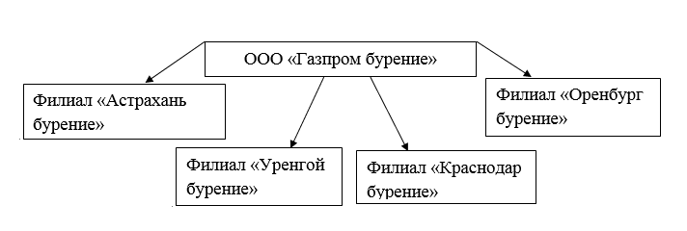
Рисунок 6 – Организационно-управленческая структура филиала «Краснодар бурение» ООО «Газпром бурение»

«Уренгой бурение» – самый крупный филиал Компании, выполняющий основной объем буровых работ на севере Западной Сибири, ведет свое начало с первых поисково-разведочных экспедиций на территории Тюменской области и тесно связан с развитием и освоением нефтегазового комплекса Ямало-Ненецкого автономного округа.
Филиал «Оренбург бурение» осуществляет бурение разведочных, эксплуатационных горизонтальных, многоствольных скважин, а также восстановление скважин боковыми горизонтальными стволами и капитальный ремонт всех видов скважин. «Краснодар бурение» – старейшее буровое предприятие России. Филиал осуществляет весь комплекс работ по строительству и капитальному ремонту поисково-разведочных и эксплуатационных скважин в Красноярском, Краснодарском краях, Иркутской области и Республике Саха (Якутия). Наиболее крупный проект филиала – Чаяндинское нефтегазоконденсатное месторождение. Филиал «Астрахань бурение» выполняет строительство, капитальный ремонт и ликвидацию эксплуатационных скважин на Астраханском ГКМ. Чтобы хорошо представить функциональную модель предприятия, необходимо составить организационно-функциональную модель филиала «Краснодар бурение», представленную на рисунке 7.

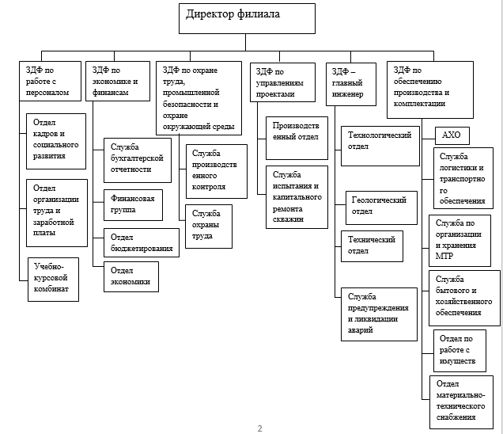

Рисунок 7 – Организационно-функциональная модель филиала «Краснодар бурение» ООО «Газпром бурение»

Директор осуществляет управление филиалом. Он назначается на должность советом директоров, при этом стаж работы по специальности в обществе не менее 5 лет. В его должностные обязанности входит: издавать приказы и распоряжения, подписывать документы в пределах полномочий, заключать сделки с российскими юридическими и физическими лицами.
Основной задачей административно-хозяйственного отдела является создание благоприятных условий для деятельности работников филиала.
Служба логистики и транспортного обеспечения занимается общим планированием и контролем объемов авиа и автоперевозок.
Основной задачей службы организации и хранения МТС является сохранность складируемых товаро-материальных ценностей.
Служба бытового и хозяйственного обеспечения занимается организацией услуг по организации питания торгового обслуживания на объектах работ.
Главные задачи отдела по работе с имуществом – это контроль за имуществом филиала.
Основной функцией отдела материально-технического снабжения является организация закупок материалов.
Технологического отдела занимается разработкой проектов, приказов и распоряжений по технологическим вопросам и осуществляет контроль за их выполнением.
Основной задачей геологического отдела является геологическое обеспечение буровых работ на территории деятельности филиала «Краснодар бурение».
Главная задача технического отдела – это соблюдение режима коммерческой тайны.
Основной функцией службы предупреждения и ликвидации аварий является профилактика производственной деятельности на объектах Общества с целью недопущения инцидентов, браков и аварий в бурении.
Производственный отдел занимается учетом и анализом непроизводительного времени при строительстве скважин.
Основной задачей службы испытания и капитального ремонта скважин является испытания и ремонта скважин.
Главная задача службы производственного контроля заключается в обеспечение соблюдения требований промышленной, пожарной безопасности и охраны окружающей среды.
Основной функцией службы охраны труда является планирование, разработка и совершенствование системы управления охраной труда.
Службы бухгалтерской отчетности занимается организацией бухгалтерского и налогового учета хозяйственно-финансовой деятельности филиала.
Основной задачей финансовой группы является организация, осуществление и контроль финансово-расчетных операций.
Главной целью отдела бюджетирования является формирование стоимости услуг и выполняемых работ филиалом.
Отдел экономики занимается анализом и обобщением результатов хозяйственной деятельности, организация и совершенствование экономической работы.
Основной функцией отдела кадров и социального развития является формирование планов работы подразделения на год.
Главная цель отдела организации труда и заработной платы заключается во внедрение современных форм и методов управления.
Основой учебно-курсового предприятия является организация образовательного процесса для работников всех уровней управления филиала Общества.
Таким образом, каждый отдел необходим для качественной работы компании и обеспечение высокой прибыли.
Исследовав данный филиал, можно сказать, что для управления и правильной организации всех отделов, необходим опыт в управленческой деятельности и сосредоточенность.
Функциональная модель организации (ФМО) – это система элементов, отражающих функциональные способности организации и создающих упрощенное представление о ее реальном устройстве. Как показано на рисунке 8, данная модель включает 5 элементов: финансовую и логистическую подсистемы, а также подсистемы управления проектами, охраны и предупреждения.

Рисунок 8 – Функциональная модель предприятия

В логистическую подсистему входят постоянный анализ и разработка мероприятий по эффективному использованию работы авиа и автотранспорта, ведение учет времени использования авиа и автотранспорта и т.п.
В подсистему охраны входят изучение и распространение передового опыта по охране труда, пропаганда вопросов охраны труда, обеспечение подготовки работников в области охраны труда, обеспечение расследования и учета несчастных случаев на производстве, обеспечение снижения уровней профессиональных рисков с учетом условий труда, обеспечение контроля за состоянием условий труда на рабочих местах и т.п.
В подсистему предупреждения входят учет аварийного инструмента в филиалах Общества, ликвидация допущенных инцидентов и браков в бурении, освоении и КРС, обучение буровых бригад и ИТР персоналом СПиЛА, работа с персоналом буровых бригад, ИТР и подрядчиками сервисных компаний, направленная на безопасное ведение работ на объектах и т.п.
В подсистему управления проектами входят сбор данных, анализ информации и разработка концепции проекта, подготовка и формирование отчетов по поручениям руководства, проведение переписки с головной компанией и сотрудничающими организациями по различным вопросам и т.п.
В финансовую подсистему входят отраслевая консолидированная и статистическая отчетность, работа с контрагентами по расчетам, формирование бюджета движения денежных средств филиала в части планирования и фактического исполнения, оформление платежных поручений на основании согласованных заявок и утвержденных реестров и т.п.
Таким образом, с помощью характеристики деятельности филиала «Краснодар бурение» удалось определить назначение каждого отдела, которые были представлены в организационно-функциональной модели. Также был проведен экспертный анализ. Изучив организационную и функциональную структуры, выведены задачи и подзадачи филиала «Краснодар бурение», а также были отражены роли и обязанности сотрудников по выполняемым функциональным задачам.
Основные технико-экономические показатели (ОТЭП) – это показатели, которые используются для оценки эффективности производства и экономической деятельности предприятия. Они позволяют оценить эффективность использования ресурсов, определить уровень производительности и рентабельности предприятия, а также принимать решения по улучшению производственных процессов.
ОТЭП включают в себя следующие показатели:
- производительность труда – это отношение выпуска продукции к численности работников. Она позволяет оценить эффективность использования трудовых ресурсов и определить уровень производительности предприятия,
- объем производства – это количество продукции, произведенной предприятием за определенный период времени. Он позволяет оценить объем производства и определить уровень производительности предприятия,
- себестоимость продукции – это затраты на производство единицы продукции. Она позволяет оценить эффективность использования ресурсов и определить уровень рентабельности предприятия,
- рентабельность продукции – это отношение прибыли к выручке от продажи продукции. Она позволяет оценить эффективность использования ресурсов и определить уровень рентабельности предприятия,
- эффективность использования основных фондов – это отношение выпуска продукции к стоимости основных фондов. Она позволяет оценить эффективность использования основных фондов и определить уровень производительности предприятия,
- оборачиваемость оборотных средств – это отношение выручки от продажи продукции к среднегодовой стоимости оборотных средств. Она позволяет оценить эффективность использования оборотных средств и определить уровень рентабельности предприятия,
- инвестиционная привлекательность – это показатель, который оценивает возможность получения прибыли от инвестирования в проект. Он позволяет определить, насколько выгодно инвестировать в проект и каковы риски,
- ОТЭП являются важными показателями для оценки эффективности производства и экономической деятельности предприятия. Они позволяют принимать решения по улучшению производственных процессов и повышению рентабельности предприятия,
проведем анализ ООО «Газпром бурение» по следующим показателям: годовой объем реализации продукции в стоимостном выражении, себестоимость, чистая прибыль, рентабельность продаж, рентабельность производства, затраты на 1 руб. реализованной продукции, среднегодовая стоимость основных фондов.
На таблице 3 отображены все необходимы для подсчета данные из Отчета о финансовом результате и Баланса.

Таблица 3 – Основные технико-экономические показатели ООО «Газпром бурение»
Наименование | 2022 год | 2021 год | 2020 год | Изменения (абс. +/-) | Изменения (в %)
Годовой объем реализации продукции в стоимостном выражении, млрд руб. | 123,826 | 100,645 | 92,822 | 31,004 | 33,4
Себестоимость, млрд руб. | -102,153 | -85,479 | -74,755 | -27,398 | -26,82
Чистая прибыль, млрд руб. | 11,725 | 7,102 | 11,265 | 0,46 | 4,08
Рентабельность продаж, % | 9,47% | 7,06% | 12,14% | -2,67 | -21,99
Рентабельность производства, % | -82,50% | -84,93% | -80,54% | -1,96 | -2,38
Затраты на 1 руб. реализованной продукции, млрд руб. | 0,095 | 0,071 | 0,121 | -0,026 | -21,49
Среднегодовая стоимость основных фондов, млрд руб. | 35,315 | 27,112 | 28,822 | 6,493 | 22,52

Рентабельность продаж (ROS) – это показатель, который позволяет оценить эффективность деятельности предприятия в процессе реализации продукции или услуг. Расчет ROS производится по формуле 2:

ROS = (прибыль от продаж / выручка от продаж) * 100% (2)

Абсолютный прирост объемов реализуемой продукции, превысил 31,004 млрд. руб., рост составил 33,4%. При этом на 0,026 млрд уменьшились затраты на рубль реализованной продукции, а себестоимость уменьшилась на 26,82%. Наблюдаемый рост объемов выручки, которая выросла с 92,822 млрд. руб. до 123,826 млрд. руб., а также увеличение чистой прибыли на 4,08%, вызваны реабилитацией бизнеса после пандемии COVID-19. Отставание темпов роста прибыли свидетельствует о недостаточно эффективной организации внутрихозяйственных процессов. В связи с этим рентабельность продаж сократилась более, чем на 21,99%. Такая тенденция свидетельствует о качественном замедлении развития предприятия на фоне сокращения объема получаемой прибыли при сохранении структуры расходов [19].
Стоимость основных фондов предприятия за анализируемый период существенно выросла по сравнению с 2020 годом. Ключевыми факторами роста стали увеличение объемов строительства новых буровых и разведочных скважин ООО «Газпром бурение», что свидетельствует о расширение в организации.
Таким образом, можно сделать объективный вывод, что для ООО «Газпром бурение» 2020 год стал сложным периодом, существенно повлиявшим на снижение эффективности хозяйственно-экономической деятельности за счет негативных тенденций роста себестоимости на фоне отставания роста прибыли, снижения себестоимости продукции, а также одновременным значительным увеличением основных средств. Однако, следует отметить положительную динамику ООО «Газпром бурения». В COVID-19 пострадала значительная часть российских компаний. Но результаты 2022 года показывают положительную динамику после пандемии.

2.2 Анализ положения ООО «Газпром бурение» на рынке газодобывающей промышленности

Специфика рынка нефтесервисных услуг заключается в его полной зависимости от состояния нефтегазового сектора, являющегося стратегически важным для России. Состояние нефтегазового сектора, в свою очередь, зависит от динамики спроса на нефть и нефтяные продукты, складывающаяся в мире.
По данным отчета ОПЕК, в II квартале 2023 года на мировом рынке нефти сложился профицит — добыча превысила потребление на 1,3 млн барр/сут. Он способствовал снижению цены с $123/барр. (Brent) в январе текущего года до $90/барр. в феврале.
Специфика рынка нефтесервисных услуг заключается в его полной зависимости от состояния нефтегазового сектора, являющегося стратегически важным для России. Состояние нефтегазового сектора, в свою очередь, зависит от динамики спроса на нефть и нефтяные продукты, складывающаяся в мире Состояние нефтегазового сектора представлено на таблице 4.

Таблица 4 – Состояние нефтегазового сектора
Страна | 2018 г | 2019 г | 2020 г | 2021 г | 2022 г
Северная Америка | 25,41 | 25,41 | 22,44 | 24,19 | 25,83
В т.ч. США | 20,60 | 20,58 | 18,35 | 19,92 | 21,28
Европа | 14,31 | 14,31 | 12,43 | 13,07 | 14,39
Азиатско-Тихоокеанский  Регион | 8,01 | 7,93 | 7,14 | 7,40 | 7,90
Китай | 13,16 | 13,71 | 13,56 | 14,56 | 15,65
Индия | 4,93 | 4,99 | 4,51 | 4,76 | 5,35
Другие страны Азии | 8,91 | 9,06 | 8,13 | 8,63 | 8,95
Латинская Америка | 6,53 | 6,59 | 6,01 | 6,30 | 6,50
Ближний Восток | 8,13 | 8,20 | 7,55 | 7,98 | 8,20
Африка | 4,33 | 4,35 | 4,08 | 4,26 | 4,56
Россия | 3,55 | 3,57 | 3,39 | 3,62 | 3,81
Прочие страны в Евразии | 1,21 | 1,19 | 1,07 | 1,21 | 1,32
Прочие страны в Европе | 0,74 | 0,76 | 0,70 | 0,76 | 0,81
Всего | 99,22 | 100,07 | 91,01 | 96,73 | 103,27
Изменение за год | 1.34 | 0,85 | -9,06 | -3,38 | 1,90

В 2022 году добыча Газпрома составила – добыл 412,6 млрд м3 газа.
Основными являются такие месторождения, как Ямбургское, Заполярное, Южно-русское, Песцовое, Приобское, Уренгойское и Бованенковское. На рисунке 9 представлена диаграмма добычи газа в миллиардах тонн на перечисленных месторождениях.

Рисунок 9 – Диаграмма добычи газа в миллиардах тонн

ПАО «НОВАТЭК» является крупнейшим независимым производителем природного газа в России. Компания занимается разведкой, добычей, переработкой и реализацией природного газа и жидких углеводородов и имеет более чем двадцатилетний опыт работы в российской нефтегазовой отрасли [30].
«НОВАТЭК» ведут коммерческую добычу углеводородов на 23 месторождениях в ЯНАО. Концентрация их добывающих и перспективных месторождений в одном богатом газодобывающем регионе обеспечивает благоприятные возможности для увеличения акционерной стоимости Компании при минимальном уровне рисков и низкой себестоимости добычи.
Также компания ведет геологоразведочные работы с целью восполнения и увеличения доказанных запасов. Системный и комплексный подход к освоению ресурсов углеводородного сырья позволяет Компании максимально эффективно и с наименьшими затратами производить поиск, разведку и добычу углеводородов.
ОАО «Севернефтегазпром» – одно из крупнейших газодобывающих предприятий, входящих в Группу «Газпром». Акционерами компании также являются Винтерсхалл Дэа АГ (Германия) и ОМВ Эксплорейшн энд Продакшн ГмбХ (Австрия) [29].
На рисунке 10 приведена доля на рынке газодобывающей продукции каждой рассматриваемой компании, где 17,74% занимает ООО «Газпром бурение»; 4,31% – ПАО «НОВАТЭК» и 2,88% – ОАО «Севернефтегазпром».

Рисунок 10 – Доля всех компаний на рынке газодобывающей продукции

На сегодняшний день газовый промысел Южно-Русского месторождения, с точки зрения используемых технологических и инженерных решений, является одним из самых передовых в России. Производственные мощности ОАО «Севернефтегазпром» отличают высокая степень автоматизации всех процессов, оснащенность новейшим оборудованием, сочетающим высокоточные технологии с производственной и экономической эффективностью.
На всех этапах производственного процесса используются современные системы управления с программно-техническими комплексами последнего поколения.
В результате анализа рынка можно определить несколько критериев, влияющих на прибыль компаний, участвующие в газодобывающей отрасли:
– пандемия,
– экспорт и импорт,
– охрана окружающей среды,
– наука и инновации в промышленности,
– инвестиции,
– месторождения.
Данные критерии были созданы вместе с 4 экспертами: начальником отдела по работе с имуществом (ОпРИ), заместителем начальника ОпРИ, ведущим инженером по управлению с активами и инженером первой категории. Для сравнения анализируемых компаний отобразим оценки в таблице 5.

Таблица 5 – Сравнение компаний по критериям
Критерии | ООО «Газпром  бурние» |  |  | ПАО «НОВАТЭК» |  |  | ОАО «Севернефтегазпром»
 | 2020 | 2021 | 2022 | 2020 | 2021 | 2022 | 2020 | 2021 | 2022
Пандемия | 3 | 2 | 4 | 3 | 4 | 5 | 3 | 2 | 4
Экспорт | 4 | 1 | 2 | 3 | 1 | 2 | 3 | 1 | 2
Охрана окружающей среды | 2 | 5 | 4 | 3 | 2 | 4 | 3 | 2 | 1
Наука и инновации | 3 | 4 | 5 | 4 | 4 | 5 | 3 | 4 | 4
Месторождения | 3 | 4 | 3 | 3 | 4 | 5
1 – значительные ухудшения; 3 – нет изменений; 5 – улучшения;
2 – ухудшение; 4 – небольшие улучшения;

Для того, чтобы сравнить более конкретнее предприятия, необходимо проанализировать такие критерии, как внеоборотные активы, оборотные активы, капитал и резервы компании, долгосрочные и краткосрочные обязательства, коэффициенты ликвидности организации, коэффициенты финансовой устойчивости организации, а также произвести расчет рентабельности и оборачиваемости
Внеоборотные активы. У ООО «Газпром бурение» за 3 года нематериальные активы финансовые вложения демонстрируют значительный спад, в то время как отложенные налоговые активы, основные средства и прочие внеоборотные активы значительно возросли. ПАО «НОВАТЭК» по всем показателям, кроме доходных вложений в материальные ценности, демонстрирует значительный рост. У ОАО «Севернефтегазпром» показатели нематериальные активы и основные средства увеличились на 1510% и 96% соответственно.
Оборотные активы. Показатели ООО «Газпром бурение» темп роста показателя финансовые вложения составил 31,91%. Максимальный темп роста ПАО «НОВАТЭК» составил 6947,06% (прочие оборотные активы). Темп роста денежных средств и денежных эквивалентов и финансовых вложений составили 0,17% и 77,93% соответственно. Темп роста ОАО «Севернефтегазпром» показателя денежные средства и денежные эквиваленты составил 165,18%.
Коэффициенты финансовой устойчивости организации. Наибольший коэффициент финансовой независимости на протяжении трех лет демонстрирует «Газпром бурение». Почти половина его активов покрываются за счет собственного капитала. «НОВАТЭК» максимальный показатель имеет в 2020 году, «Севернефтегазпром в 2021. Более всего предпринимательскому риску подвержен «Газпром бурение». Его финансовый леверидж достигает практически 1,5–3 единицы.
В 2020 г., в условиях сокращения внешнего и внутреннего спроса на нефтяное топливо, вызванного пандемией коронавируса (COVID-19), предприятия нефтяной промышленности Российской Федерации значительно сократили объемы добычи нефти и газового конденсата. По итогам 2020 года объем добычи нефтяного сырья на территории Российской Федерации составил 512, 8 млн. т., что ниже аналогичного показателя 2019 года на 48,4 млн т, или 8,6%.
В 2020 году на рынок нефти сильно повлияла пандемия COVID-19. В первой половине года глобальные ограничения на поездки привели к резкому падению международного спроса на нефть, в результате чего цена на российскую нефть марки Urals упала до 12 долларов США за баррель в апреле с 67 долларов США за баррель в начале 2004 года. 2020. Во втором полугодии цена на нефть марки Urals постепенно восстанавливалась, достигнув к концу 2020 года 50 долларов за баррель, в основном из-за ограничений добычи странами ОПЕК+, восстановления спроса после снятия ограничений на на передвижение
Объём российского рынка нефтесервисных услуг в 2020 г. сократился на 21% относительно 2019 г. и составил 21,9 млрд. долл. США. В то же время доля внутренних подразделений ВИНК в структуре нефтесервисного рынка ежегодно растет и по результатам 2021 г. составила почти 50%

2.3 Анализ системы управления рисками ООО «Газпром бурение»

Принципы проектного управления активно используются на предприятии ООО «Газпром бурение». В первую очередь это касается разработки и обустройства новых месторождений, однако определенные инструменты проектного управления начинают применяться и при развитии текущих активов. Созданием собственной проектной методики сегодня занимаются и специалисты дирекции по крупным проектам «Газпром нефти».
При реализации проекта всегда учитывается масса факторов: важность результата для достижения стратегических целей компании, мультидисциплинарность работ, большое количество участников и общественная значимостью проекта, что зачастую связано с национальными интересами и межгосударственными отношениями. Задача проектной команды еще на этапе планирования — оценить сложность всего клубка взаимоотношений и выработать оптимальную модель работы.
Для проектной деятельности в нефтегазовом секторе характерны классические проблемы, типичные для всех инвестиционных мероприятий, реализация которых сопряжена с необходимостью долгосрочной оценки и управления рисками. Частыми проблемами становятся срыв запланированных сроков, таким образом компании зачастую могут выйти за рамки запланированных бюджетов, снижая ожидаемый уровень экономической эффективности проектов.
Данные проблемы включаются в сеть причинно-следственных связей, который демонстрирует что все инвестиционные программы на предприятиях нефтегазовой отрасли не являются изолированными, а напрямую связаны с низкой эффективностью управления проектами по разработке новых месторождений. Современные макроэкономические геополитические события также укрепляют в грядущую неопределенность, связанную с реализацией проектов в данной сфере [50].
Каждый отдельный проект – это по-своему уникальный комплекс работ, со своими требованиями в области технологий, логистики, сроками исполнения и контрактными обязательствами. В рамках проекта определяются ключевые показатели эффективности и конкретные цели, основными из которых являются достижение плановых показателей бурения и максимальной удовлетворенности заказчика при соблюдении целевого уровня экономической эффективности.
Для планирования проектов компания применяет сценарный подход, в процессе которого специалисты прогнозируют локальные и макроэкономические индикаторы развития отрасли, компаний, также конкретного проекта. В результате данных мероприятий разрабатываются различные сценарии, которые моделируют неблагоприятные изменения на внешних рынках нефти и газа, прогнозируют потребности в технологиях и материальных ресурсах. По итогам моделирования руководство компании принимает стратегические операционные решения, а также производит своевременную корректировку производственной программы и коммерческих планов по реализации продукции.
Что касается проектной деятельности, то показатели производственного плана также регулярно корректируется для формирования разумных ожиданий по уровню экономической эффективности капитальных вложений.
В качестве важного инструмента управления проектами и рисками компании рассматривают объединение новых инвестиционных мероприятий в рамках единой вертикально интегрированной компании. С точки зрения проектного управления данный подход позволяет минимизировать затраты на доступ к инфраструктуре, которая поддерживает процессы строительства, организации и доступа к технологиям. Компании, которые входят в состав вертикально интегрированного холдинга в нефтегазовом секторе, обеспечивают достаточную структуру и совокупность внутренних механизмов для снижения рисков срыва поставок, а также отсутствие необходимых компетенций в области проектирования, строительства и запуска новых нефтегазовых месторождений.
Долгосрочные программы развития, как было указано ранее формируется с учетом различных сценариев развития, которые предполагают изменения в ключевых переменных, заложенных в расчеты экономической эффективности нефтегазовых проектов. Формирование единого портфеля с учетом различных сценариев развития внешней и внутренней среды компании позволяет вовремя реагировать на сигналы, связанные с товарными поставками, закупкой новых технологий и интеллектуального капитала, в частности, программного обеспечения.
Руководство компании «Газпром бурение» также отмечает, что значительная часть рисков в проектной деятельности связана с материальным обеспечением инвестиционной деятельности, в частности, компании регулярно отчитываются о формировании достаточного резерва материальных ресурсов и запасных 60 частей, которые являются ключевыми для реализации их работы и сопряжены с высоким риском перебоев в реализации запланированной производственной программы.
Поскольку значительная часть ресурсов, которые приобретаются для строительства скважин, ввозятся на территорию России из США и стран Евросоюза, то компании как правило обеспечивают в годовой резервный запас данных ресурсов. Некоторые компании обеспечивают комплексные меры для формирования их запаса основных материалов, например, растворов для обработки буровых установок, которые необходимы для бурения скважин и запуска их в эксплуатацию.
Между тем, важным способом управления проектными рисками на практике является планомерное снижение объемов импортных ресурсов и технологий в проектном обеспечении. Специалисты компании «Газпром бурение» отмечают, что они сотрудничают с ведущими российскими научно-исследовательскими организациями, также университетами для того, чтобы разработать новые технологии, позволяющие производить устойчивую реализацию нефтегазовых проектов и постепенно вытеснить импортное оборудование в пользу российского.
Как правило, перерасход средств на проектах, связанных с недостатками в планировании роста тарифов и цен внутренних поставщиков.
Компания опирается на услуги транспортных монополий, таких как АО «РЖД». В связи с этим при планировании проектов в данной отрасли необходимо закладывать различные сценарии роста тарифов, а также рассматривать альтернативные сценарии поддержки проектов, включая развитие транспортной инфраструктуры и развитие партнерство с целым рядом негативных поставщиков товаров и услуг по складскому хранению, транспортировке и сопровождению грузов.
Таким образом, для адекватного планирования проектов необходимо иметь представление о способах диверсификации процессов транспортировки продукции и материальных ресурсов, которые необходимы для реализации проектов.
Для управления рисками на этапах планирования проектов компании активно совершенствуют технологии и подходы к проведению геологоразведочных работ. Для этого в каждой из рассмотренных компании разработаны стратегические этапные подходы к проведению работ, которые имеют четкое начало и завершение.
По завершении каждого этапа формируются результаты работы и оценивается эффективность и дальнейшие перспективы разработки месторождения. В случае отсутствия достижения критического уровня результативности по проекту работы по нему приостанавливаются или сворачиваются. Компания параллельно рассматривает возможность разработки новых месторождений, избегая неоправданных инвестиций в развитие транспортной инфраструктуры и доставку материальных ресурсов.
При проведении геологической разведки осуществляется ряд технологических мероприятий и эксплуатационного бурения, которые также связаны с риском недостижения заложенных в проекте показателей результативности и технической эффективности. Поэтому проектные показатели должны быть пересмотрены в соответствии с новыми сценариями развития. Эффективным способом управления рисками проектов по геологической разведке является формирование резервного фонда скважин для поддержки нуждэксплуатационного бурения.
Запасные программы по добыче нефти и газа в резервных скважинах позволяют поддержать стабильность производства, но требуют применения новых подходов, методов и инструментов в области анализа геологической среды и моделирования процессов бурения.
В частности, в рамках проекта необходимо заложить несколько сценариев развития, которые предполагают существенное снижение фактически выявленных запасов месторождений по сравнению с планируемыми показателями [48]. Компании в своей текущей деятельности предполагают, что корректировка планов на еженедельной и ежемесячной основе становится залогом снижения проектных затрат и повышения экономической эффективности
Значительная часть проектных рисков, которые приводят к снижению эффективности инвестиций в данной отрасли, связана с изменениями законодательства о недропользовании и приобретением лицензии для осуществления добычи и поиска новых месторождений полезных ископаемых.
Специалисты компании отмечают, что особенностью реализации проектов в нефтегазовой отрасли является участие значительного количества технологических, научно-исследовательских и кредитно-финансовых партнеров в рамках каждого капитального мероприятия.
Для новых проектов широко используются инновационные цифровые технологии, например, достижения Индустрии 4.0, которые направлены на координацию множества операций и сбор данных по различным точкам производственного процесса для их последующего тщательного анализа.
Для развития цифровых решений разрабатываются новые технологические продукты, например, инновационные скважинные тракторы, целью которых является техническое обслуживание скважин и проведения геологической разведки исследований горизонтальных участков нефтяных разработок.
Новые технологические решения позволяют заниматься организацией серийного производства подобного оборудования и привлекать дополнительные инвестиции для развития внутренней базы знаний и осуществления качественной экспертизы в инновационных проектах при оценке их экономической целесообразности.
В настоящее время в отделе управления проектами числится 35 сотрудников, 5 из которых прошли курсы по управлению проектами. Таким образом, только 14% сотрудников отдела управления проектами ознакомлены с данной областью деятельности и обучены ей. Наличие проектного мышления является важным фактором при подборе персонала, так как сотрудник должен четко видеть проблему в процессах и находить оптимальные решения, учитывая ресурсы и время. Таким образом, обуславливается необходимость проведения обучения с последующей возможностью получения сертификата по проектному управлению.
В «Газпром бурение» имеется система поощрения для всего персонала, работающего в предприятии, тем не менее в отделе управления проектами отсутствует проектная мотивация персонала. Эффективность выполнения проектной деятельности напрямую зависит от того, насколько мотивирован персонал. «Мотивацию от стимулирования отличает ряд моментов, приведенных ниже.
В первую очередь, мотивация отталкивается от заинтересованности, присущей участнику проектных событий как личности.
Во-вторых, в отличие от стимулирования, мотивации свойственен позитив, а негативная оценка исключается.
В-третьих, ориентация мотивации направлена на удовлетворение потребностей человека и его внутренних задач, которые далеко не так очевидны, как потребности бизнеса. Для управления развитием компании данные отличия обретают особый смысл». Вследствие отсутствия мотивации персонала, работающего в отделе управления проектами, велик риск провала всего предприятия в целом. Основными проблемами персонала, задействованного в службе управления проектами, являются: нехватка квалифицированных кадров, низкая мотивация, узконаправленные компетенции, а также недостаток в обучении персонала.
Менеджеры проектов одновременно выполняют обязанности функциональных менеджеров, что часто отвлекает внимание менеджера на несколько направлений сразу, что приводит к низкому качеству выполнения работ. Также наблюдается замедленная реакция на изменения внешней среды из-за необходимости проведения согласований большого круга лиц для принятия решений, так как важные решения принимаются на верхних уровнях иерархии.
Полномочия менеджеров проектов ограничены — менеджеры проектов в функциональной организации обычно вынуждены полагаться только на свои навыки ведения переговоров, чтобы добиться от функциональных менеджеров выделения ресурсов. Они также практически лишены полномочий предъявлять требования членам проектной группы.
В отделе управления проектами в настоящее время реализуются следующие проекты.
RUS-120 (геонавигационный комплекс RUS-120). Создание геонавигационного комплекса имеет значительные конкурентные преимущества перед существующими и потенциальными участниками рынка, за счет оптимального соотношения состава комплекса и стоимости приобретения оборудования. Кроме того, при бурении ТРИЗ запрещено использование зарубежного оборудования, что в свою очередь позволяет занять предприятию значительную долю рынка. Прогнозируется рост применения технологии RUS-120, он ограничен высокой стоимостью услуг и отсутствием отечественного оборудования.
Проект по импортозамещению – внедрение продуктов «МойОфис». Предназначен для оптимизации затраты на техническую поддержку и лицензии на почтовые системы.
ТОСЭР (территория опережающего социально-экономического развития). Целью создания данного проекта является создание условий для диверсификации экономики территорий, появления и развития новых направлений производства гражданской продукции и оказания инженерных услуг на базе высокого научно-производственного и кадрового потенциала, ЗАТО.
Достижение данной цели создает основу для преодоления социальных и бюджетных рисков, дает новый импульс для развития существующих научных и инженерных школ, созданных на градообразующем предприятии (его дочерних обществ) с участием ведущих профильных ВУЗов страны, которые обучают новых специалистов.
Неуспешный опыт реализации данных проектов связан с недостаточной степенью их проработки командой проекта на начальной стадии, а также с политическими санкциями и обостренной ситуацией в мире. Технические специалисты, задействованные в реализации проектов, участвуют в проектах по производству экологической продукции.
Таким образом, на данный момент на комбинате реализуются 3 проекта гражданского назначения, в следующем году планируется реализация еще нескольких проектов. В таблице 6 представлен анализ проектов, реализующихся в «Краснодар бурение» в настоящее время.
Таблица 6 – Анализ реализующихся проектов в «Краснодар бурение»
Проект | Цель проекта | Проблемы в реализации
RUS-120 | разработка геонавигационного комплекса для горизонтального наклонно-направленного бурения скважин | календарно-сетевой план был составлен и утвержден без учета доставки материалов, что отразилось на протяженности практического этапа проекта (срыв сроков)
МойОфис | отказоустойчивая почтовая система | постоянный срыв календарного плана, в связи с отсутствием необходимого количества участников проекта (исполнительскую работу по проекту ведут два специалиста)
ТОСЭР | создание условий для диверсификации экономики территорий, появления и развития новых направлений производства гражданской продукции и оказания инженерных услуг на базе высокого научно-производственного и кадрового потенциала, ЗАТО | нехватка квалифицированных специалистов в связи с уходом в декретный отпуск двух сотрудниц, входящих в состав проектной команды «Газпром бурение»

Проекты, реализующиеся на предприятии, являются долгосрочными, так как срок реализации каждого из них превышает 2 года.
Также в «Газпром бурение» планировались к реализации и другие проекты, в частности «Южный поток», освоение Штокмановского месторождения, «Сила Сибири».
Компетенции технических специалистов не позволяют объективно оценивать возможности предприятия по производству новых видов по разработке, в связи с чем объясняется недостаточная степень проработки концепции проекта [39].
Рассмотрим и проанализируем проекты, успешно реализующиеся в «Газпром бурение», на примере укрупненного графика каждого из них. Зелёным цветом представлено успешное выполнение этапов проекта, красным цветом выделено превышение сроков согласно плану реализации проекта. В таблице 7 представлен укрупненный график проекта RUS-120. Календарно-сетевой план был составлен без учета доставки материалов, что отразилось на протяженности практического этапа проекта. Вследствие чего повлияло на рыв срока.
Таблица 7 – Укрупненный график проекта RUS-120
№ | Этапы проекта | Длительность (дней) | Ответственное лицо | 1 год |  |  |  | 2 год |  |  |  | 3 год
 |  |  |  | 1 кв. | 2 кв. | 3 кв. | 4 кв. | 1 кв. | 2 кв. | 3 кв. | 4 кв. | 1 кв. | 2 кв. | 3 кв. | 4 кв.
1 | Проведение исследований | 21 | Маркетолог
2 | Составление финансового плана | 30 | Экономист
3 | Составление производственного плана | 45 | Технический специалист
4 | Разработка бюджета | 45 | Экономист
5 | Составление календарного плана | 45 | Специалист по уп
6 | Разработка КД на опытные образцы | 45 | Технический специалист
7 | Подготовка производства | 45 | Технический специалист
8 | Снабжение производства | 60 | Специалист по планированию
9 | Изготовление опытной партии | 100 | Технический специалист
10 | Проведение испытаний опытных образцов | 60 | Технический специалист
11 | Разработка КД на установочные образцы | 45 | Технический специалист
12 | Подготовка производства | 45 | Технический специалист
13 | Снабжение производства | 60 | Специалист по планированию
14 | Изготовление установочной партии | 100 | Технический специалист
15 | Проведение испытаний установочной партии | 60 | Технический специалист
16 | Формирование и сдача документации | 30 | Руководитель проекта
17 | Составление рекомендаций и выводов | 30 | Руководитель проекта

Таким образом, исходя из данных, представленных в таблице 7, можно увидеть, что общая длительность проекта согласно плану реализации, должна равняться 1004 дням, в настоящее время сроки сдвинуты и в совокупности составляют 1064 дня. Это связано прежде всего с тем, что календарный план был сформирован и утвержден без учета доставки материалов и комплектующих для изделий, которая составила 45 дней.
Также задержки по срокам связаны с согласованием одноразовых сделок по закупкам вышестоящими руководителями, что в общей совокупности составило 15 дней. Упущение учета доставки материалов и комплектующих техническими специалистами, отразилось на задержке сроков по подготовке и снабжению производства, в связи с чем в дальнейшем наблюдался срыв сроков на последующих этапах и в целом по всему проекту. Таким образом, превышение сроков реализации проекта RUS-120 составляет 60 рабочих дней.
Общий анализ проектов, реализующихся в «Краснодар бурение», с точки зрения соблюдения ограничений проектов представлен в таблице 8.

Таблица 8 – Анализ проектов, реализуемых в «Краснодар бурение»
Наименование проекта | Соблюдение ограничений в проекте
 | Сроки | Бюджет | Достижение целей | Качество продукта
RUS-120 | сроки нарушаются на 60 рабочих дней | в рамках бюджета | не достигнута, на данный момент ожидается поставка материала, необходимого для производства | качество ухудшилось, в связи со сжатыми сроками, быстрое изготовление модулей
МойОфис | сроки нарушаются на 60 рабочих дней | в рамках бюджета | достигнута,  на данный момент в процессе изготовления | качество в рамках нормы
ТОСЭР | сроки нарушаются на 60 рабочих дней | в рамках бюджета | достигнута, развиваются новые направления производства | в связи с нехваткой квалифицированных специалистов качество выполненных работ не соответствует заявленным

Исходя из данных, представленных в таблице 8, можно заметить, что ни в одном проекте, реализуемом МойОфис не были соблюдены все ограничения. Чаще всего были нарушены сроки реализации проекта. Можно выделить ряд причин, из-за которых происходило отклонение от плановых сроков реализации проекта: низкая степень проработки концепции проекта, наличие бюрократических процессов, недостаточная компетентность участников проектной группы, дефицит квалифицированного персонала, отсутствие мониторинга и контроля рисков проекта. Таким образом, реализация проекта «RUS-120» в данных условиях, с имеющимися ресурсами и возможностями, является неэффективной, в связи с несоблюдением сроков по их реализации. Реализация проекта «Территория опережающего социально-экономического развития» также является неэффективной, в связи со сменой ролей и включением в проект новых необученных исполнителей. Стоит отметить, что несоблюдение сроков по реализации данных проектов также увеличивает затраты на их реализацию. Таким образом, наличие непредвиденных затрат, несоблюдение сроков по проектам являются свидетельством о невыполнении требований заказчика и, следовательно, неэффективной реализации проектов на предприятии. Таким образом, в результате проведенного анализа было выявлено, что для повышения качества управления проектами, предприятию необходимо совершенствовать систему управления проектами.
Предприятие осознает важность управления проектами и необходимость глубокого усвоения основных знаний в области управления проектами и изучения сопутствующей им терминологии [36]. На данном уровне наблюдается наличие отдельных практик успешных проектов; отдельные «очаги интереса» к управлению проектами; понимание на уровне руководства общей полезности применения методов управления проектами, проведено обучение отдельных сотрудников, введена единая терминология управления проектами, введен общий учет реализуемых проектов.

3 Разработка программы проекта по повышению эффективности системы управления услугами по бурению.

3.1 Рекомендации по совершенствованию системы менеджмента проектной деятельности

На основании анализа системы менеджмента проектной деятельности «Краснодар бурение» была составлена таблица 9, с основными проблемами, имеющимися в данном предприятии, и рекомендациями по совершенствованию системы менеджмента проектной деятельности «Краснодар бурение».

Таблица 9 – Проблемы системы менеджмента проектной деятельности
Система менеджмента проектной деятельности | Проблема элемента | Рекомендации по совершенствованию элемента
Основные элементы
Организационная структура | попытка наложить проектное управление на функциональную систему | создать новую организационную структуру для того, чтобы персонал был полностью сконцентрирован на задачах проекта, а менеджеры проекта могли бы обладать более высокой властью, чем при функциональной организационной структуре
Персонал | нехватка квалифицированных кадров в отделе управления проектами;  недостаток в обучении проектного персонала | привлечение перспективного персонала с помощью хедхантинга;  обучение проектного персонала путем создания «Программы мотивации и обучения персонала»
Процессы | излишнее согласование процессов | делегирование вниз (проведение реинжиниринга), для исключения лишних точек согласования в процессах, что позволит ускорить процессы
Обеспечивающие элементы
- Система поддержки развития проектной деятельности | отсутствие органа принятия решений по проектам | создание проектного комитета позволит наводить и поддерживать порядок в управлении проектами
- Система обеспечения компетентного персонала | отсутствие системы обеспечения компетентного персонала | создать модель компетенций персонала;  организовать постоянное обучение персонала и совершенствование его навыков, с целью формирования проектного мышления у всего персонала
Продолжение таблицы 9
Система менеджмента проектной деятельности | Проблема элемента | Рекомендации по совершенствованию элемента
- Информационная система управления проектной деятельностью | ограниченный набор программ для разработки проектов (Microsoft Word, Microsoft Excel, Microsoft PowerPoint, Microsoft Project) | внедрить профессиональную систему управления организацией, наличие канбан-досок и других инструментов, имеющихся в данной системе, позволит знать и отслеживать всем участникам процесс проекта, а также правильно координировать работу.
- Система проектной мотивации персонала | отсутствие проектной мотивации персонала | внедрить систему KPI (систему поощрений) для проектного персонала
Нормативно-регламентное и методическое обеспечение | отсутствие положения по управлению проектами, а также инструкций, списка и шаблонов необходимой документации | разработка и внедрение положения об отделе управления проектами, включающего в себя инструкции, список и шаблоны необходимой документации
Проектная культура | слабая проектная культура, отсутствие мотивации | создать проектно-ориентированную культуру в организации, благодаря наличию мотивирующей системы поощрений, наличию квалифицированного, компетентного персонала, подходящей организационной структуры, положения по управлению проектами и прочее.

Таким образом, на основании данных, представленных в таблице 9, можно увидеть, что в процессах возникает такая проблема как излишнее согласование процессов (бюрократические процессы), в частности, это может быть связано с двойной подчиненностью, поэтому на их согласование уходит много времени, что задерживает сроки.
В основном элементе «персонал», наблюдаются такие проблемы как, низкая мотивация, нехватка высококвалифицированных кадров и недостаток в обучении. В связи с наличием данных проблем, у персонала системы управления проектами присутствует неполное понимание методов и инструментов корпоративной системы управления проектами, что отражается на качестве реализации проектов в дальнейшем. У персонала нет желания переходить на новую систему, так как он не ознакомлен со всеми ее достоинствами, что также свидетельствует о его недостатке в обучении. Нормативно-регламентное обеспечение является неэффективным, проектная культура развита слабо, в информационной системе ограниченный набор программ для разработки проектов. Таким образом, в «Краснодар бурение» успешно функционируют лишь некоторые отдельные элементы системы менеджмента проектной деятельности. Основными проблемами организационной структуры являются неверное распределение ролей среди участников, и попытка наложить проектное управление на функциональную систему, вследствие чего, в связи с несоответствием интересов, организационная структура не реализовывает ожидаемых от нее функций. Функционирующая сегодня организационная структура в «Краснодар бурение» имеет ряд ограничений:
- двойная подчиненность,
- излишнее согласование процессов,
- длительные сроки согласования,
- низкая концентрация проектного персонала на задачах проекта,
- низкая эффективность проектной деятельности,
- отсутствие проектной организационной структуры,
- отсутствие органа принятия решения по проектам (проектный комитет),
- неверное распределение ролей среди участников,
- наложение проектного управления на функциональную систему.
Таким образом, в результате проведенного анализа было выявлено, что система менеджмента проектной деятельности в «Краснодар бурение» отсутствует. Для того, чтобы усовершенствовать систему менеджмента проектной деятельности в организации, необходимо ее внедрить благодаря созданию и усовершенствованию основных и обеспечивающих ее элементов в предприятии. Таким образом для того, чтобы внедрить систему менеджмента проектной деятельности, необходимо постепенное совершенствование ее основных элементов. На первом этапе необходимо совершенствовать имеющуюся организационную структуру, а также разработать положение об отделе управления проектами. Реализация и внедрение предлагаемых мероприятий по совершенствованию персонала, процессов, системы поддержки развития проектной деятельности, системы обеспечения компетентного персонала, информационной системы проектной деятельности, системы проектной мотивации персонала будет осуществляться постепенно, после утверждения и внедрения организационной структуры на предприятии и разработки положения по управлению проектами. На следующих этапах, при совершенствовании каждого отдельного элемента, необходимо вносить изменения в редакцию положения по управлению проектами.
В результате проведенного анализа проблем системы менеджмента проектной деятельности «Краснодар бурение», были разработаны следующие мероприятия по ее совершенствованию.
На первом этапе необходимо:
1) пересмотреть и адаптировать организационную структуру с целью повышения эффективности при управлении проектами. В связи с тем, что длительность проектов, реализуемых в «Краснодар бурение», составляет больше двух лет, применение новой организационной структуры, составленной автором, является наиболее оптимальным. Создание данной организационной структуры предполагает, что на время реализации проекта будут создаваться собственные временные подразделения из проектных команд и руководителей. Так, функциональные подразделения смогут оказывать сервисную функцию по отношению к проектам, а участники команды будут сосредоточены только на достижении целей проекта. Разработанная автором организационная структура, будет представлена в следующем параграфе.
2) разработать положение об отделе управления проектами. Положение об отделе управления проектами должно быть составлено согласно методическим рекомендациям и не должно противоречить основополагающим моментам проектной деятельности предприятия. Кроме акцента на нормативно-правовой документ, важно учитывать специфику работы в организации и потенциал ее сотрудников. Компоненты, которые будут включены в положение по управлению проектами:
- общие положения,
- проектный комитет,
- инициирование проекта,
- контроль реализации проектов,
- результативность реализации проекта,
- права, обязанности и ответственность руководителя проекта,
- проектные структуры в проектах,
- состав Проектного комитета,
- нормативные ссылки,
- основные документы.
Положение об отделе управления проектами, согласно данному перечню, будет разработано и представлено в следующем параграфе.
На втором и последующих этапах, после успешного внедрения разработанной автором организационной структуры и положения об отделе управления проектами, необходимо сделать следующие моменты.
Внедрить информационную систему управления организацией. Применение какой-либо из систем позволит планировать и реализовывать работу в грамотной последовательности, а также осуществлять контроль деятельности персонала и всей организации в целом.
Привлечь персонал. В связи с нехваткой высококвалифицированного персонала необходимо поднимать уровень самореализации персонала внутри компании, поощрять сотрудников за активность и вовлекать их в коллективную деятельность. Также с целью привлечения персонала для работы в организации необходимо воспользоваться хедхантингом с привлечением внешних рекрутеров. Благодаря применению данного метода возможно привлечь в компанию высококвалифицированного руководителя отдела управления проектами, имеющего успешный опыт в проектном управлении. Подбор персонала необходимо осуществлять в соответствии с требованиями, основанными на модели компетенций.
Обучить персонал и совершенствовать его навыки. Необходимо формировать проектное мышление у всего персонала. Это позволит обеспечить качественное протекание процессов, так как обученный персонал обладает всеми знаниями, необходимыми для перехода на новую систему. «Необходимо создать на базе предприятия, заинтересованного в повышении мотивации и компетенции персонала, «Программу мотивации и обучения персонала».
Суть этой программы будет состоять в том, чтобы ежегодно на протяжении двух недель проводить вебинары и семинары, включающие в себя лекции, мастер-классы, тренинги, курсы, кейсы. Необходимо, чтобы данные мероприятия проводились опытными, харизматичными лидерами данной организации, а также приглашенными экспертами в сфере проектного управления. Безусловно, нужно подчеркнуть, что за достигнутые успехи в команде проекта имеется целая система поощрений, что так же будет стимулировать менеджеров к действию и к дальнейшему саморазвитию. Целевой аудиторией данной программы будут как «новички», так и сотрудники, работающие на данном предприятии не первый год, которые являются потенциальными членами команд проектов, выполняемых в данной организации. Также, возможно прибегнуть к такой технологии, как коучинг, который предполагает привлечение специалиста в другого предприятия. Благодаря использованию данной технологии, возможно развитие всех навыков общего менеджмента, а именно, навыков личной эффективности менеджера, организационного поведения и права.
Расходом, запланированным для проведения данного мероприятия, будет являться средняя заработная плата сотрудника, привлеченного с другого предприятия. Планируется, что при использовании данной технологии, мотивация персонала увеличиться в 10 раз и менеджеры смогут лучше владеть инструментами и методами трудовой мотивации». В силу того, что привлекается специалист с другого предприятия, проектные менеджеры смогут расширить привычные стереотипы управления, что также положительно скажется на их дальнейшей деятельности. Необходимо постоянно развивать профессиональную компетентность проектных менеджеров, так как именно от них зависит то, насколько эффективным будет проектное управление предприятия.
Разработать и внедрить систему мотивации (внедрить систему поощрений). Система мотивации персонала является залогом успеха системы менеджмента проектной деятельности. Необходимо проводить премирование по итогам проекта, регулярное премирование по результатам выполнения этапов, а также внедрить систему KPI по результатам деятельности сотрудника. KPI будет рассчитываться следующим образом: фиксированная часть (N рублей), выплачиваемая за присутствие на работе, и премиальная часть (не ограничена), которая выплачивается за каждый час работы в проектах, принятый руководителем проекта, сверх Х часов (из расчета N рублей за час). Благодаря внедрению системы мотивации регулярного премирования сотрудники будут постоянно заинтересованы в достижении высоких показателей, что положительно скажется на развитии проектной культуры.
Необходимо организовать планирование, распределение людей и ресурсов, а также создать проектно-ориентированную культуру в «Краснодар бурение». Деятельность работников компании, где используются регламенты и положения по управлению проектами, становится более эффективной. Вероятность возможных ошибок и конфликтных ситуаций с руководителем и сотрудниками сводится к минимуму. Действия специалистов предприятия в тех или иных случаях упрощаются. Сотрудники могут приобретать и закреплять полученные в работе навыки, а период их адаптации значительно сокращается. Разрабатывается общий корпоративный стиль и конкретика для культуры предприятия. Улучшаются отношения между специалистами, атмосфера становится более благоприятной. Стоит отметить, что новички могут нуждаться в прохождении дополнительного обучения. Для успешного функционирования системы управления организацией необходимо документировать, контролировать, а также улучшать бизнес-процессы.
Необходимо отметить, что перед внедрением нововведений у персонала существует потребность пройти адаптацию к относительно новой системе. Проведение данных мероприятий в конечном итоге положительно скажется на проектной культуре, что будет способствовать более эффективному достижению поставленных целей предприятия. Стоит отметить, что составленная организационная структура может использоваться в промышленных предприятиях, занимающихся проектной деятельностью.
Таким образом, в результате совершенствования системы менеджмента проектной деятельности, будет разработана и внедрена система, подходящая под все процессы и подстраивающаяся под специфику работы «Краснодар бурение». Грамотное внедрение данных нововведений позволит улучшить проектную деятельность предприятия и повысит его управляемость.

3.2 Мероприятия по совершенствованию проектной деятельности «Краснодар бурение»

С целью нормативного, организационного и документационного обеспечения управления проектами, необходимо внедрить новую организационную структуру и разработать положение об отделе управления проектами в «Краснодар бурение». Благодаря внедрению разработанной автором новой формы организационной структуры и наличию грамотно составленного положения об отделе управления проектами, возможно эффективное функционирование системы менеджмента проектной деятельности в «Краснодар бурение».
При создании новой организационной структуры, в первую очередь учитывалась необходимость создания проектного комитета. Его наличие позволит наводить и поддерживать порядок в управлении проектами, а также стандартизировать и внедрять единую методологию управления. Предполагается, что данный комитет будет собираться один раз в квартал с целью обсуждения статуса текущих проектов и принятия решения об их продолжении, а также для утверждения портфеля проектов «Краснодар бурение» на следующий период. Таким образом, благодаря наличию проектного комитета, в составе функциональных руководителей, будет обеспечена система поддержки развития проектной деятельности. Делегирование вниз (проведение реинжиниринга) необходимо для того, чтобы исключить лишние точки согласования в процессах, что позволит ускорить весь процесс. Стоит отметить, что после проведения реинжиниринга необходимо будет постоянно прорабатывать стратегии предприятия и проводить их оценку для того, чтобы поддерживать налаженность процессов и развивать их дальше. Таким образом, на рисунке 11 представлена составленная автором и предлагаемая к внедрению в «Краснодар бурение» новая организационная структура отдела управления проектами.

Рисунок 11 – Новая форма организационной структуры «Краснодар бурение»
Таким образом, исходя из данных, представленных на рисунке 11, можно сделать вывод, что все отделы, функционирующие в «Краснодар бурение», будут иметь линейно-функциональный вид организационной структуры. Предлагается реорганизовать службу управления проектами и ввести ее в подчинение проектному комитету. Проектный комитет будет являться совещательным органом «Краснодар бурение» по принятию решений относительно проектной деятельности предприятия. Проектный комитет будет состоять из трех человек. Кандидатами для вступления в данный комитет являются: директор отдела управления проектами (председатель), советник генерального директора по экономике и финансам, советник генерального директора по производству. Благодаря данному составу проектного комитета, принимаемые решения относительно реализации проектов будут учитывать все производственные и финансовые возможности, а также перспективы развития относительно новых продуктовых направлений в «Краснодар бурение». Состав членов проектного комитета может быть изменен генеральным директором. Таким образом, проектный комитет будет наделен следующими функциями:
- согласование и утверждение готовой документации проекта с целью его направления на рассмотрение в главный офис «Газпром»,
- согласование и утверждение портфеля проектов на следующий период,
- утверждение и направление документов, необходимых для реализации проектной деятельности, подписанных на основании доверенности от генерального директора, с целью направления генеральным директорам других предприятий и иным лицам,
- заслушивание отчетов по текущим проектам и принятие решение о целесообразности их реализации,
- согласование и утверждение нормативно-методической документации.
Руководитель проекта будет управлять проектной группой и осуществлять действия, необходимые для успешной реализации проекта. К функциям руководителя проекта будут относиться:
- взаимодействие с руководителями других подразделений «Краснодар бурение»,
- разработка плана работ,
- осуществление руководства над проектом,
- составление Устава,
- осуществление контроля выполнения работ участниками,
- проведение мониторинга.
Планируется наличие пяти руководителей проектов с отдельными проектными группами. Каждая отдельная проектная группа будет состоять из восьми специалистов: маркетолог, экономист, специалист по управлению проектами, специалист по продажам + специалист по закупкам, конструкторы (два сотрудника), технологи (два сотрудника). Маркетолог будет заниматься проведением анализа рынка и проектированием маркетинговой стратегии; экономист составлением финансово-экономической модели; специалист по управлению проектами составлением дорожной карты и календарно-сетевого графика, анализом рисков, оформлением проектной документации; специалист по продажам и по закупкам поиском потенциальных заказчиков, проведением переговоров и организацией закупок.
Предполагается, что проектная группа совместно с руководителем проекта будет собираться на трэкшн-митинги 2 раза в неделю, с целью обсуждения проделанной работы, статуса работ, достигнутых результатов. Длительность трэкшн-митингов должна составлять не более одного часа. Проектная группа после успешной реализации проекта приступает к поиску и генерации новых идей, обработке и оценке данных концепций, по результатам которых проектный комитет может согласовать, либо не согласовать реализацию одной из них, на основании чего определяются дальнейшие действия проектной группы. Если проектный комитет не одобрил реализацию ни одной из предложенных концепций, проектная группа продолжает поиски и обработку новых идей, в случае одобрения проектная группа приступает к следующему этапу «инициация проекта» и ведет данный проект до стадии «завершение». Трудоустройство руководителей проекта и проектных групп будет осуществляться на основании срочного трудового договора. Отдел проектного комитета будет состоять из девяти человек. В его состав входят: специалисты по инвестиционной деятельности (два сотрудника), инженеры по методической деятельности (два сотрудника), аудиторы (два сотрудника), специалист по сертификации, юрист, экономист. Специалисты по инвестиционной деятельности будут заниматься проверкой оформленного проектной группой пакета документов на соответствие требованиям инвестиционного комитета, при необходимости внесением изменений и корректировок, с целью их последующей отправки.
В случае запроса инвестиционным комитетом каких-либо других уточняющих документов, пояснений и внесения корректировок, взаимодействие с ними будут осуществлять специалисты по инвестиционной деятельности. В функционал данных специалистов также будет входить осуществление мониторинга подходящих и соответствующих продуктовым направлениям государственных мер поддержки, предлагаемым Министерством промышленной торговли, а также оформление и сбор документов, необходимых для реализации данного мероприятия. Инженеры по методической деятельности будут взаимодействовать напрямую с проектным комитетом и осуществлять деятельность, связанную с оформлением и выпуском нормативно-регламентной документации. Все сотрудники, задействованные в управлении проектами, с целью получения определенного нормативного документа, будут направлять запросы инженерам по методической деятельности.
Аудиторы будут заниматься проверкой имеющейся документации и в случае необходимости устранением ошибок в ней. В случае проведения аудиторских проверок в «Краснодар бурение» аудиторам необходимо направлять ответы на данные запросы в требуемые сроки и в установленной форме.
Специалист по сертификации будет функционировать в отделе проектного комитета. В обязанности данного специалиста будет входить поиск необходимой информации для получения сертификата по определенному продуктовому направлению (требования, стоимость, сроки), анализ возможности его получения предприятием, сбор и оформление требуемой документации, а также направление соответствующих писем и запросов. Юрист будет функционировать в отделе проектного комитета. Данный специалист будет заниматься консультированием, изучением возможности реализации предлагаемых решений относительно присоединения, слияния, поглощения, преобразования формы управления «Краснодар бурение», необходимых в процессе осуществления проектной деятельности; составлением плана мероприятий; оформлением и сбором необходимой документации; проведением переговоров. Экономист также будет заниматься осуществлением профессиональной деятельности в отделе проектного комитета. В его обязанности будет входить расчет объема выручки и других показателей, запланированных по выпуску продукции гражданского назначения, направление показателей на рассмотрение и утверждение членам проектного комитета, с целью их последующей отправки, внесение корректировок согласно приказам и постановлениям «Краснодар бурение». Экономист будет взаимодействовать с проектными группами и при необходимости с другими подразделениями, запрашивая данные официально, с помощью информационной системы. Секретарь-делопроизводитель будет заниматься ведением документооборота, организацией совещаний и составлением протоколов по их результатам.
Рассмотрим, как бы могли измениться укрупненные графики реализующихся в настоящее время в «Краснодар бурение» проектов, если бы разработанная автором организационная структура и положение об отделе управления проектами функционировали в данном предприятии до начала их реализации. В таблице 10 представлен новый график проекта RUS-120. При изменении организационной структуры длительность работ сократилась у 11 этапов проекта.

Таблица 10 – Новый укрупненный график проекта RUS-120
№ | Этапы проекта | Длительность | Ответственное лицо | 1 год |  |  |  | 2 год |  |  |  | 3 год
 |  |  |  | 1 кв. | 2 кв. | 3 кв. | 4 кв. | 1 кв. | 2 кв. | 3 кв. | 4 кв. | 1 кв. | 2 кв. | 3 кв. | 4 кв.
1 | Проведение исследований | 18 | Маркетолог
2 | Составление финансового плана | 20 | Экономист
3 | Составление производственного плана | 35 | Технологи
4 | Разработка бюджета | 30 | Экономист
5 | Составление календарного плана | 42 | Специалист по уп
6 | Разработка КД на опытные образцы | 30 | Конструкторы
7 | Подготовка производства | 30 | Технологи
8 | Снабжение производства | 45 | Специалист по закупкам
9 | Изготовление опытной партии | 90 | Технологи, конструкторы
10 | Проведение испытаний опытных образцов | 50 | Технологи, конструкторы
11 | Разработка КД на установочные образцы | 30 | Конструкторы
12 | Подготовка производства | 30 | Технологи
13 | Снабжение производства | 45 | Специалист по закупкам, технологи
14 | Изготовление установочной партии | 90 | Технологи, конструкторы
15 | Проведение испытаний установочной партии | 50 | Технологи, конструкторы
16 | Формирование и сдача документации | 27 | Руководитель проекта
17 | Составление рекомендаций и выводов | 27 | Руководитель проекта

Таким образом, исходя из данных, представленных в таблице 10, можно сделать вывод, что общая длительность проекта RUS-120 могла бы составлять 851 день, что на 153 дня короче утвержденного в плане реализации проекта срока [33].
Таким образом, общая численность сотрудников, постоянно задействованных в проектной деятельности, с учетом проектного комитета, составит пятьдесят восемь человек.
Преимуществами новой организационной структуры являются:
- наличие адаптивности,
- обеспечение системы поддержки развития проектной деятельности,
- сокращение сроков согласования,
- отсутствие бюрократических процессов,
- устранение неперспективных концепций на ранних этапах,
- сосредоточение участников проекта на достижении его целей,
- правильное распределение ролей среди участников,
- отсутствие двойной подчиненности.
Благодаря внедрению разработанной новой формы организационной структуры повысится эффективность проектной деятельности, так как персонал будет полностью сконцентрирован на задачах проекта, а менеджеры проекта смогут обладать более высокой властью, чем при функциональной организационной структуре. Таким образом, цели проектов будут достигнуты с высокими качественными показателями.
Диаграмма Ганта – это популярный тип гистограммы, который используется для иллюстрации плана или графика для проекта. Это один из методов планирования проекта. Большинство руководителей проектов, особенно в области разработки программного обеспечения, знают о диаграммах Ганта. Диаграммы Ганта помогают повысить производительность и эффективность рабочих процессов и обеспечить своевременное выполнение задач.
Эти графики могут быть применены как к небольшим проектам, так и к самым сложным. Можно сэкономить время и ресурсы для создания и обновления диаграмм Ганта, используя программные возможности. Например, программу Microsoft Project [26].
Для разработки нового месторождения необходимо выполнить 20 работ с определенной длительностью и общий бюджет будет составлять 7 058 523 рублей. Чтобы было проще реализовать проект, необходимо построить диаграмму Ганта. Диаграмма Ганта для разработки нового месторождения изображена на рисунке 12.

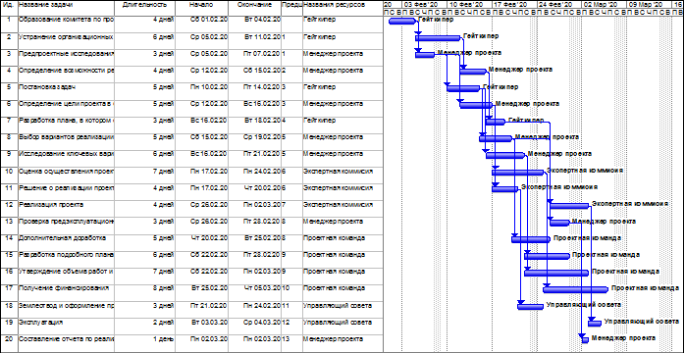
Рисунок 12 – Диаграмма Ганта для разработки нового месторождения

Далее можно определить критический и некритический пути для сетевого графика с помощью этой диаграммы. Критический путь проекта – самая длинная цепочка работ в проекте. В проекте может представлен быть как один критический путь, так и несколько. Критический путь имеет свойство меняться во время исполнения проекта. Для построения критического и некритического путей используем программу Microsoft Excel. Диаграмма Ганта для критического пути в Excel изображена на рисунке 13.

Рисунок 13 – Диаграмма Ганта для критического пути в Excel

На критическом пути лежат такие работы, как 1-2, 2-3, 3-4, 4-6, 6-7, 7-8, 8-9, 9-10, 10-11, 11-12, 12-13, 13-14, 14-15. Остальные работы составляют некритический путь. Диаграмма Ганта некритического пути представлена на рисунке 14.
Для оптимизации затрат необходимо устранить ряд проблем. Один из вариантов устранения проблем – увеличение длительности определенных работ или устранение некоторых работ.
Чтобы понять, какие работы нам необходимо увеличить по длительности, надо посмотреть на свободный резерв времени. Если он больше 0, то данную работу можно либо вычеркнуть из таблицы, если он приносит большие убытки из бюджета, либо увеличить продолжительность.

Рисунок 14 – Диаграмма Ганта некритического пути

Убрав работы 9-12, 5-7 и 6-9 и добавив длительность у работ 2-4, 3-5, 5-6 и 8-10, составим новую диаграмма Ганта.

Таблица 11 – Расчет новых временных резервов для разработки нового месторождения филиала «Краснодар бурение» ООО «Газпром бурение»
Работа | Работы до | Время | Ранние сроки: начало | Ранние сроки: окончание | Поздние сроки: начало | Поздние сроки: окончание | Резервы времени: полный | Независимый резерв времени | Свободный резерв времени
1-2 | 0 | 4 | 0 | 4 | 0 | 4 | 0 | 0 | 0
2-3 | 1 | 6 | 4 | 10 | 4 | 10 | 0 | 4 | 0
2-4 | 1 | 10 | 4 | 14 | 4 | 14 | 0 | 4 | 0
3-4 | 1 | 4 | 10 | 14 | 10 | 14 | 0 | 10 | 0
3-5 | 1 | 6 | 10 | 16 | 10 | 16 | 0 | 10 | 0
4-6 | 2 | 5 | 14 | 19 | 14 | 19 | 0 | 14 | 0
5-6 | 1 | 4 | 15 | 19 | 15 | 19 | 0 | 15 | 0
6-7 | 2 | 6 | 19 | 25 | 19 | 25 | 0 | 19 | 0
7-8 | 2 | 4 | 25 | 29 | 25 | 29 | 0 | 25 | 0
8-9 | 1 | 4 | 29 | 33 | 29 | 33 | 0 | 29 | 0
8-10 | 1 | 9 | 29 | 38 | 29 | 38 | 0 | 29 | 0
9-10 | 2 | 5 | 33 | 38 | 33 | 38 | 0 | 33 | 0

Продолжение таблицы 11
Работа | Работы до | Время | Ранние сроки: начало | Ранние сроки: окончание | Поздние сроки: начало | Поздние сроки: окончание | Резервы времени: полный | Независимый резерв времени | Свободный резерв времени
10-11 | 2 | 7 | 38 | 45 | 38 | 45 | 0 | 38 | 0
11-12 | 1 | 8 | 45 | 53 | 45 | 53 | 0 | 45 | 0
12-13 | 1 | 3 | 53 | 56 | 53 | 56 | 0 | 53 | 0
13-14 | 1 | 2 | 56 | 58 | 56 | 58 | 0 | 56 | 0
14-15 | 1 | 1 | 58 | 59 | 58 | 59 | 0 | 58 | 0

Убрав работы 9-12, 5-7 и 6-9 и добавив длительность у работ 2-4, 3-5, 5-6 и 8-10, составим новую диаграмма Ганта, представленную на рисунке А.1.
Для оптимизации затрат по разработке месторождения необходимо убрать такие работы, как разработка подробного плана по вводу объекта в эксплуатацию, выбор вариантов реализации и оценка осуществляемости проекта. А также добавить длительность у таких работ, как предпроектные исследования, постановка задач, разработка плана и проверка предэксплуатационной подготовки. С помощью таких действий мы сможем быстрее выполнить работу и сократить бюджет.

Таким образом, Новые затраты на данный проект составят сумму, равную 6 026 000 рублей, что поспособствовало сократить бюджет на 1 032 523 рубля.

3.3 Анализ эффективности мероприятий и предложения по оптимизации проекта

Наиболее результативным показателем эффективности проектной деятельности при внедрении новой организационной структуры и положения отдела управления проектами являются расчеты по сокращению сроков выполнения проекта. Данный показатель считается наиболее эффективным в данном случае потому, что при анализе проектов, реализуемых в «Краснодар бурение», у всех наблюдалось нарушение сроков по достижению целей. Таким образом, за основу при расчете оценки эффективности берется экономический эффект, представленный в формуле (3), от новой организационной структуры и внедрения положения по сокращению отставания от плановых сроков.

Э_{т} = (1 - $\frac{Tс.р.}{Tб.р.}$.) * П, (3)

где
Э_{т} – экономический эффект;
T_{б.р} – продолжительность проекта с превышением сроков без соблюдения положения и с функционирующей в настоящее время организационной структурой;
T_{с.р.} – продолжительность проекта с учетом времени, потраченного на соблюдение новой формы организационной структуры и положения в ходе реализации;
П – потери, причиняемые превышением плановых сроков.
Таким образом: Э_{т} = (1 – 1004/851) * 153 = 180180 рублей
В случае превышения планового срока проекта, в «Краснодар бурение» стабильно начисляются пени в размере 15000 рублей за один рабочий день одного проекта. Тогда экономический эффект по сокращению отставания от плановых сроков от внедрения новой организационной структуры и положения об отделе управления проектами, согласно данным, представленным в таблице 10 и подставленным в формулу (3), по проекту RUS-120 составит 180180 рублей. Общая сумма экономического эффекта для предприятия по всем реализующимся в настоящее время проектам составит 707940 рублей. В результате проведенных расчетов можно сделать вывод о том, что эффективность внедрения новой организационной структуры и положения по управлению проектами в «Краснодар бурение» подтверждена расчетами.
Таким образом, разработанное положение об отделе управления проектами в «Краснодар бурение» представлено на рисунке 15.

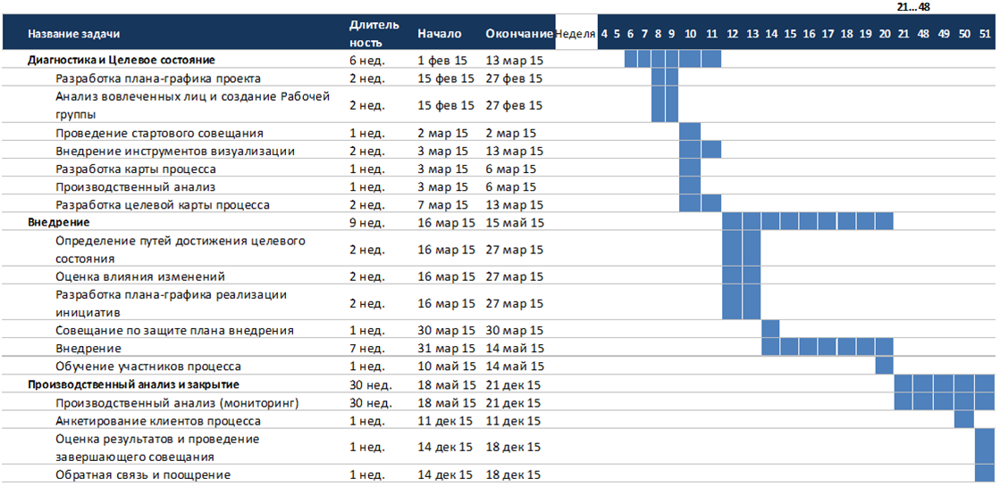
Рисунок 15 – Положение об отделе управления проектами

Эффективность внедрения новой формы организационной структуры и положения отдела управления проектами была рассчитана и подтверждена с помощью вычислений, которые показали, что внедрение новой организационной структуры и соблюдение требований положения отдела управления проектами приведет к сокращению отставания от плановых сроков в среднем на 18,45%, что выражается экономическим эффектом в 707940 рублей. Планируется, что в результате внедрения новой организационной структуры и положения об отделе управления проектами «Краснодар бурение», случаи отставания от плановых сроков реализации проектов сведутся к нулю, а также сократится длительность реализации всех проектов предприятия.
В современных условиях развития экономики крупные компании сталкиваются с проблемой снижения эффективности процессов управления работой с удаленными пользователями и документооборотом. Чаще всего это связанно с начальным этапом цифровизации деятельности компании. В период становления информационной архитектуры управляющей системы особое внимание уделяется изменению подходов к контролю за показателями ключевых бизнес – процессов, к которым относится процесс управления поставками и реализацией продукции. Основными задачами данного процесса являются поиск поставщиков, оформление товарных накладных, спецификаций, занесение данных в различные, зачастую не связанные информационные системы и сервисы, что мешает быстро и грамотно оформить сделку, соответственно, влияет на снижение показателей эффективности всего процесса.
Аутсорсинг подразумевает использование внешнего источника или ресурса и представляет собой передачу организацией на основании договора определённых видов или функций производственной предпринимательской деятельности другой компании, действующей в нужной области. В отличие от услуг и поддержки, имеющих разовый, эпизодический или случайный характер и ограниченных началом и концом, на аутсорсинг обычно передаются функции по профессиональной поддержке бесперебойной работы отдельных систем и инфраструктуры на основе длительного контракта. Предполагается, что компании могут экономить финансовые, трудовые и материальные ресурсы за счет передачи на аутсерсинг одного и более видов деятельности. Затраты на аутсерсинг по отдельным видам деятельности включаются в расчет себестоимости продукции и только после того, как произведенная продукция будет реализована, предприятие сможет проанализировать выгоду своих вложений.
На примере филиала «Краснодар бурение» ООО «Газпром бурение» необходимо рассмотреть процесс управления продажами дизельного топлива. Одним из видов деятельности филиалов добывающих компаний является разведочной бурение – бурение пробной скважины перед началом добычи воды, нефти, газа и других природных ресурсов [3]. Для подготовки и реализации данной деятельности необходимо учитывать необходимость в специализированной техники. Удаленность скважин компании предполагает использование арендуемого оборудования, что позволяет снизить издержки на обслуживание и транспортировку к месту эксплуатации. На основании условий договора аренды с субподрядчиком оборудование поступает в эксплуатацию. Для обеспечения работоспособности транспорта его заправка производится дизельным топливом, которое закупается подрядчиками в филиале добывающей компании, обеспечивая дополнительную экономию средств.
С точки зрения системного подхода целью данного процесса является привлечение новых, более выгодных подрядчиков, а, следовательно, увеличение объема реализации продукции предприятия. Бизнес-процесс согласования поставки включает в себя следующие задачи: заключение договора, подготовка спецификаций и согласование товарной накладной. Входными данными процесса являются: официальное письмо от контрагента, где указано количество продукции, местоположение и контактные данные покупателя. Учет результатов процесса ведется ежемесячно, с помощью спецификаций – специальных документов, где отображена стоимость товара за единицу продукции, количество, вид продукции, месторождение. Показатели финансово – хозяйственной деятельности отражаются в бухгалтерском учете. Оплата ресурсов процесса оформляется счет-фактурой и счетом на оплату.
Процесс реализации дизельного топлива (ДТ) изображен на рисунке 18. Исследование показателей процесса показало, что он не является оптимальным. На этапе подготовки договора выявляются проблемы длительного согласования как со стороны продавца, так и со стороны покупателя. Процесс реализации дизельного топлива представлен на рисунке 16.
На этапе составления товарной накладной требуется согласование с бухгалтером. Основной задачей оптимизации результатов данного процесса является проверка данных, которые внесены через информационную систему и предоставленных бумажных документов, что значительно задерживает процесс.

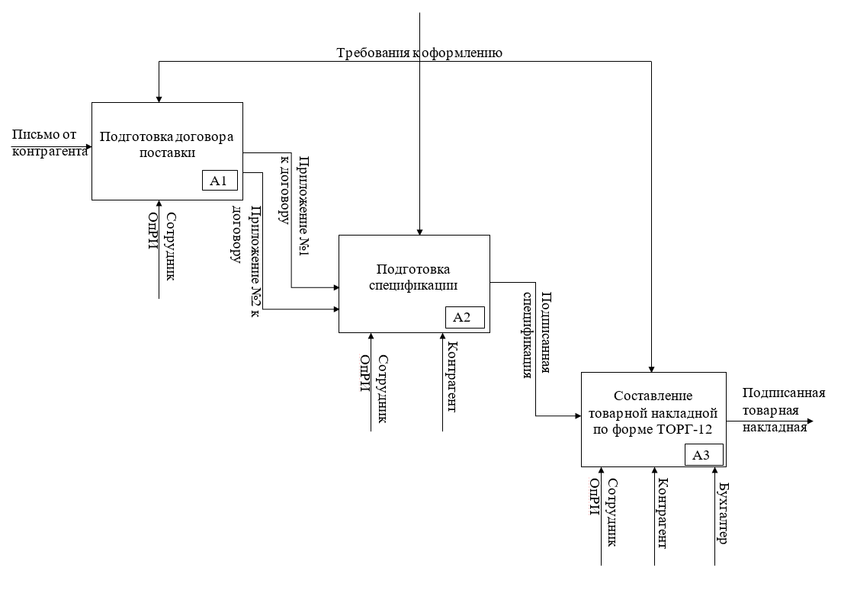
Рисунок 16 – Процесс реализации дизельного топлива

Для дальнейшего анализа проведем декомпозицию подпроцесса «Подготовка спецификации». В рамках подпроцесса ведется обработка информации о количестве топлива в разрезе контрагентов и скважин. Декомпозицию подпроцесса «Подготовка спецификации» изображено на рисунке 17. Входными данными процесса являются: Приложение №1 договора поставки дизельного топлива, где указана стоимость дизельного топлива на каждом месторождении; Приложение №2 договора поставки дизельного топлива (образец спецификации).
В ходе декомпозиции процесса «Подготовка спецификации» анализировались качество заполнения входных данных к договору поставки ДТ, то есть цены на определенный вид топлива, и заправочная ведомость, которую заполняет мастер буровой, где фиксируются объемы заправки топливом арендуемых транспортных средств контрагентов. Выходом процесса является согласованная и подписанная контрагентом спецификация.
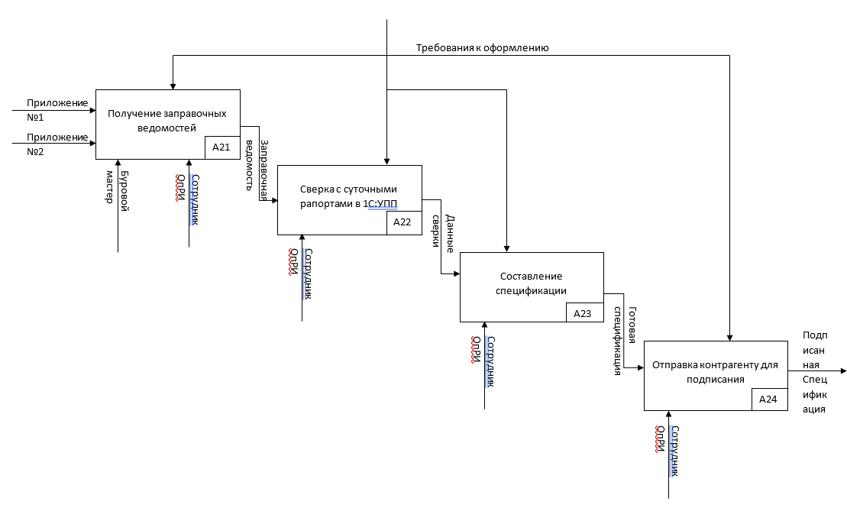
Рисунок 17 – Декомпозицию подпроцесса «Подготовка спецификации»

Исполнителями данной функции являются сотрудники ОпРИ. При проверке результатов выполнения процесса выявлена высокая вероятность ошибок, при оформлении документов и искажение данных о количестве топлива. Что связано с высокой загрузкой сотрудников и отсутствием автоматической проверки данных.
В качестве мер оптимизации бизнес-процесса управления реализацией продукции предполагается:
- внедрение системы электронного документооборота Directum RX [52] и 1С:Документооборт, что улучшает эффективность работы за счет повышения скорости обмена документацией и контроля за качеством ее оформления;
- для повышения качества работы по составлению спецификации необходимо расширение штата и выделение сотрудников, контролирующих количество отгруженного по договору топлива и своевременное подписание спецификаций;
- устранение проблем, связанных с корректным внесением количества дизельного топлива в заправочные ведомости, может быть достигнуто с помощью дополнительного программного модуля, дополняющего существующую информационную систему и осуществляющего фиксацию факта заправки и контроль количества заправленного топлива;
- для более эффективного способа передачи документов от буровых мастеров к сотрудникам, находящиеся в Филиале необходимо ввести SLA (соглашение об уровне сервиса) между подразделениями.
SLA – некое соглашение между подразделениями, заказчиками и поставщиком услуг, которое описывает параметры качества предоставления услуг. С помощью данного соглашения можно сделать привязку к переменной части заработной платы сотрудников. SLA может предназначаться для оценивания буровых мастеров. При несвоевременной передаче документов средний балл у бурового мастера бы снижался, что приводило бы к потере % премии. Эта система послужила бы очень хорошим мотиватором как для сотрудников филиала «Краснодар бурение», так и для контрагентов [11].
Таким образом, для оптимизации процесса работы с документами необходимы внедрение системы электронного документооборота, повышение качества работы, что ведет за собой расширение штата, введение дополнительного программного модуля, а также введение соглашения об уровне сервиса. Устранив задержку оформления необходимых документов, филиал «Краснодар бурение» сможет быстро и грамотно оформить сделки, что приведет к увеличению прибыли. Следовательно, это позволит увеличить покупательскую способность, что в свою очередь приведет компанию к лидерству на рынке газодобывающей продукции.

ЗАКЛЮЧЕНИЕ

Система менеджмента проектной деятельности в организации является эффективным инструментом, при функционировании учитывающий специфику деятельности и уровень сложности реализуемых проектов организации, активно интегрирующий со всеми системами менеджмента организации в процессе использования, в результате обеспечивающий единый формат управления процессов, отчетности и подходов, а также способствующий успешной реализации проектов в организации. Основными элементами системы менеджмента проектной деятельности являются организационная структура системы менеджмента проектной деятельности, процессы менеджмента проектной деятельности и проектный персонал. Основные элементы обязательно должны присутствовать в любой системе менеджмента проектной деятельности организации, так как они определяют принципиальную возможность функционирования всей системы в целом. К обеспечивающим элементам относятся: система обеспечения необходимого уровня компетентности персонала, система проектной мотивации персонала, информационная система управления проектной деятельностью, а также нормативно-регламентное и методическое обеспечение. Внедрение системы является непростым и трудоемким процессом. При внедрении системы менеджмента проектной деятельности в организации стоит учесть тот факт, что она является полноценным организмом, поэтому для ее успешного функционирования необходима эффективная работа всех ее основных и обеспечивающих элементов, так как они тесно взаимосвязаны между собой, результативность каждого из них зависит от другого. Наличие системы менеджмента проектной деятельности является сильным конкурентным преимуществом предприятия. Для поддержания эффективности от функционирования данной системы менеджмента, необходимо на регулярной основе проводить ее оценку с помощью аудита, самооценки и добровольной сертификации. При наличии системы менеджмента проектной деятельности и при соблюдении всех рекомендаций к ее внедрению и использованию, проектная деятельность в предприятии по истечении определенного времени становится наиболее эффективной и продуктивной, так как целью внедрения данной системы менеджмента является достижение целей проектной деятельности организации.
В ходе выпускной квалификационной работы было проведено исследование деятельности филиала «Краснодар бурение» ООО «Газпром бурение», который осуществляет весь комплекс работ по строительству и капитальному ремонту поисково-разведочных и эксплуатационных скважин в Красноярском, Краснодарском краях, Иркутской области и Республике Саха (Якутия).
В результате анализа проектной деятельности филиала «Краснодар бурение» ООО «Газпром бурение» было выявлено, что ни в одном проекте, реализуемом службой управления проектами предприятия, не соблюдаются все ограничения. Чаще всего нарушаются сроки реализации проекта что, в частности, является причиной несоответствия качества продукта установленным нормам и требованиям. Таким образом, наличие непредвиденных затрат и несоблюдение сроков по проектам являются свидетельством о невыполнении требований заказчика и, следовательно, неэффективной реализации проектов на предприятии.
В результате анализа системы менеджмента проектной деятельности филиала «Краснодар бурение» ООО «Газпром бурение» было выявлено, что успешно в нем функционируют лишь некоторые элементы системы менеджмента проектной деятельности. Совершенствование системы менеджмента проектной деятельности филиала «Краснодар бурение» ООО «Газпром бурение» необходимо с целью улучшения протекания проектной деятельности в предприятии, повышения его конкурентоспособности на рынке и, следовательно, увеличения его прибыли. Предприятию необходимо совершенствовать систему менеджмента проектной деятельности путем ее внедрения. На первом этапе необходимо перестроить организационную структуру и внедрить положение об отделе управления проектами. На втором и последующих этапах необходимо провести реинжиринг, привлечь перспективный персонал с помощью хедхантинга, отправить сотрудников проектного отдела на обучение, модернизировать информационную систему, а также пересмотреть систему мотивации персонала.
С помощью анализа рынка газодобывающей продукции были выявлены проблемы, связанные с непосредственно добычей нефти и газа и реализацией продукции филиала «Краснодар бурение». Для рационального плана этапов работ по освоению нового месторождения был создан сетевой график и выявлен критический путь, что в свою очередь поможет сократить бюджет и время, затраченное на работы. Изначально критический путь включал в себя все 15 работ, но, проведя оптимизацию затрат по разработке месторождения был сделан следующий вывод: необходимо убрать такие работы, как разработка подробного плана по вводу объекта в эксплуатацию, выбор вариантов реализации и оценка осуществляемости проекта. А также добавить длительность у таких работ, как предпроектные исследования, постановка задач, разработка плана и проверка предэксплуатационной подготовки. С помощью таких действий мы сможем быстрее выполнить работу и сократить бюджет.
Реализация продукции ООО «Краснодар бурение» также требует ряд изменений. В связи с долгим документальным оформлением, часть прибыли и непосредственно контрагентов компания теряет. Были предложен ряд преобразований такие, как: расширение штата, введение дополнительного программного модуля. Но самым эффективным способом будет введение соглашения об уровне сервиса, что в свою очередь послужила бы очень хорошим мотиватором как для сотрудников филиала «Краснодар бурение», так и для контрагентов.
В связи с этим, в третьей главе выпускной квалификационной работы были даны рекомендации по совершенствованию основных и обеспечивающих элементов системы менеджмента проектной деятельности организации. Автором разработана новая форма организационной структуры отдела управления проектами с неописанным ранее составом команды проекта, адаптируемая для применения в любом промышленном предприятии, занимающимся реализацией проектной деятельности, а также на ее основании составлено положение об отделе управления проектами. Внедрение новой формы организационной структуры и положения отдела управления проектами, согласно обоснованию эффективности, позволит сократить длительность реализации проектов в среднем на 18,45%, предотвратит возможные срывы сроков по проектам, принесет экономический эффект для предприятия в размере 707940 рублей, что подтверждает эффективность предложенных рекомендаций для филиала «Краснодар бурение» ООО «Газпром бурение».
Таким образом, при внедрении разработанной автором новой формы организационной структуры отдела управления проектами и соблюдении основных требований разработанного положения об отделе управления проектами, проекты филиала «Краснодар бурение» ООО «Газпром бурение» смогут реализовываться с соблюдением основных к ним критериев, а количество новых проектов гражданского направления, реализуемых данным предприятием, возрастет. Разработанная автором новая форма организационной структуры является универсальной и возможна к применению практически на любых крупных промышленных предприятиях, занимающихся реализацией проектной деятельности. Таким образом, в результате внедрения системы менеджмента проектной деятельности в филиале «Краснодар бурение» ООО «Газпром бурение», количество проектов с сорванными сроками постепенно сведется к нулю, улучшится эффективность проектной деятельности и, следовательно, повысится репутация самого предприятия.

СПИСОК ИСПОЛЬЗОВАННЫХ ИСТОЧНИКОВ

- Абрютина, М. С. Экономический анализ товарного рынка и торговой деятельности / М. С. Абрютина. – Москва : Дело и Сервис, 2019. – 464 с. – ISBN 978-5-88570-416-8.
- Алексеева, М. Б. Анализ инновационной деятельности / М. Б. Алексеева, П.П. Ветренко. – Москва : Юрайт, 2021. – 304 c. – ISBN 978-5-16-012845-0.
- Альбеков, А. У. Бухгалтерский управленческий учет / А. У. Альбеков, С. А. Согомонян. – Ростов н/Д: Феникс, 2020. – 448 с. – ISBN 978-5-94708-243-2.
- Афонин, А. М. Управление проектами / А. М. Афонин, Ю. Н. Царегородцев, С. А. Петрова. – Москва : Форум, 2017. – 184 c. – ISBN 930-5-8832-416-5.
- Бадмаев, Е. З. Проектное управление в развитии предприятия / Е. З. Бадмаев // Управление развитием социально-экономических систем регионов. – Улан-Удэ : Восточно-Сибирский государственный университет технологий и управления, 2020. – С. 17–23.
- Балашов, А. И. Управление проектами: учебник и практикум для СПО / А. И. Балашов, Е. М. Рогова, М. В. Тихонова, Е. А. Ткаченко. – Москва : Издательство Юрайт, 2015. – 383 с. – ISBN 978-5-8114-2303-3.
- Баркалов, С. А. Формирование моделей управления проектами на основе стейкхолдер – менеджмента / С. А. Баркалов, Т. А. Аверина, З. О. Брежнева // Теория и практика экономики и предпринимательства: XVII Всероссийская с международным участием научно-практическая конференция, Симферополь-Гурзуф / Крымский федеральный университет имени В. И. Вернадского. – Симферополь: ИП Зуева Т. В., 2020. – С. 15–17.
- Бахтин, И. В. Руководство по выбору лучшего программного обеспечения для управления проектами / И. В. Бахтин // Научный электронный журнал Меридиан. – 2020. – № 7(41). – С. 60–62. – URL: https://elibrary.ru/item.asp?id=42403943 (дата обращения: 27.04.2023).
- Бегларян, К. Э. Теоретические аспекты анализа жизненного цикла предприятия / К. Э. Бегларян // Научная палитра. – 2020. – № 2 (28). – С. 14. – URL: https://elibrary.ru/item.asp?id=44075123 (дата обращения: 29.04.2023).
- Бедердинова, О. И. Автоматизированное управление IT-проектами: учебное пособие / О. И. Бедердинова, Ю. А. Водовозова. – Москва: ИНФРА-М, 2021. – 92 с. – ISBN 978-5-9916-6141-6.
- Библя Г.Н., Лебедева В.В. Особенности управления процессами реализации продукции нефтедобывающей компании / Г. Н. Библя, В. В. Лебедева // Сборник: Устойчивое развитие производственных и информационных систем в условиях формирования цифрового общества. сборник материалов Международной научно-практической конференции. – 2023. С. 116–120. – URL: https://www.elibrary.ru/item.asp?id=53327909 (дата обращения: 07.06.2023).
- Волков, И. М. Проектный анализ / И. М. Волков, М. В. Грачев. – Москва: Банки и биржи, ЮНИТИ, 2018. – 423 с. – ISBN 345-5-8910-6141-9.
- Гареев, Т. Ф. Корпоративные стратегии в стиле Agile. Практическое руководство. Разработка, внедрение и мониторинг реализации инновационных корпоративных стратегий / Т. Ф. Гареев. – Москва : Издательские решения, 2019. – 130 c. – ISBN 978-5-9793-0211-2.
- ГОСТ Р ИСО 9000–2015. Системы менеджмента качества. Основные положения и словарь: национальный стандарт Российской Федерации: издание официальное: утвержден и введен в действие Приказом Федерального агентства по техническому регулированию и метрологии от 28 сентября 2015 г. № 1390-ст : введен впервые: дата введения 2015-11-01 / подготовлен Открытым акционерным обществом «Всероссийский научно-исследовательский институт сертификации» (ОАО «ВНИИС») на основе собственного перевода на русский язык англоязычной версии стандарта, указанного в пункте 4. Перевод выполнен рабочей группой в составе представителей ОАО «ВНИИС», ООО «Интерсертифика – ТЮФ», ЗАО «Центр «Приоритет», Ассоциации по сертификации «Русский регистр», ООО «ТЮФ Интернациональ РУС», ООО «Би-Эс-Ай Эм-Эс-Си-Ай-Эс», «АЕ Conformity Pty Ltd», Международной ассоциации по сертификации персонала. – Москва : Право, – 122 с.
- Гринберг, А. С. Информационные технологии моделирования процессов управления экономикой / А. С. Гринберг, В. М. Шестаков. – Москва : Юнити-Дана, 2019. – 399 c. – ISBN 978-5-94622-817-6.
- Доронина, А. И. Методы анализа и оптимизации денежных потоков в современных условиях / А. И. Доронина // Молодой ученый. – 2019. – №3. – С. 491–494. – URL: https://elibrary.ru/item.asp?id=25452696 (дата обращения: 01.05.2023).
- Зуб, А. Т. Управление проектами: учебник и практикум для вузов / А. Т. Зуб. – Москва : Издательство Юрайт, 2021. – 422 с. – ISBN 978-5-91777-182-3.
- Зуховицкий, С. И. Математические методы сетевого планирования / С. И. Зуховицкий, И. А. Радчик. – Москва : Главная редакция физико-математической литературы издательства «Наука», 2021. – 296 c. – ISBN 5-93119-091-0.
- Иващенко, Н. С. Определение этапа жизненного цикла организации / Н. С. Иващенко // Международный научно-исследовательский журнал. – 2020. – № 12–3 (102). – С. 32–36. – URL: https://doi.org/10.23670/JRL.2020.102.12.075 (дата обращения: 01.05.2023).
- Истигечева, Л. А. Корпоративная культура проектного типа как фактор повышения эффективности организации в рамках реализации целей проектного управления / Л. А. Истигечева // Менеджмент и инновации. – 2016. – С.57–59. – URL: https://elibrary.ru/item.asp?id=27725072 (дата обращения: 03.05.2023).
- Кудрявцев, Е. М. Microsoft Project. Методы сетевого планирования и управления проектом / Е. М. Кудрявцев. – Москва : Книга по Требованию, 2019. – 238 c. – ISBN 978-985-15-0002-0.
- Мазур, И. И., Управление проектами / И. И. Мазур, В. Д. Шапиро, Н. Г. Ольдерогге. – Москва : Омега-Л, 2017. – 405 с. – ISBN 978-5-9500276-6-6.
- Малахова, А. И. Исследование содержания проблемы управления инновационными проектами в процессах стратегического планирования и развития производственно-экономических систем / А. И. Малахова, Н. О. Никулина, Л. Р. Черняховская // Информационные технологии. – 2020. – № 4. – С. 239–251. – URL: https://elibrary.ru/item.asp?id=42774491 (дата обращения: 04.05.2023).
- Модели менеджмента в разных странах. – URL: https://adload.ru/page/con_406.htm (дата обращения: 23.04.2023).
- Морозов, С. А. Управление стоимостью проекта / С. А. Морозов, Ф. Р. Казиева // Антикризисное управление: современные реалии, тенденции и прогноз. – Краснодар: ФГБУ «Российское энергетическое агентство» Минэнерго России Краснодарский ЦНТИ – филиал ФГБУ «РЭА» Минэнерго России, 2020. – С. 128–132. – URL: https://elibrary.ru/item.asp?id=44346737 (дата обращения 20.04.2023).
- Мотивация в проектных командах для выполнения целей. – URL: http://projectimo.ru/komanda-i-motivaciya/proektnaya-motivaciya.html (дата обращения: 23.04.2023).
- Национальный стандарт Российской Федерации ГОСТ Р 58184 – 2018. Система менеджмента проектной деятельности. Основные положения : национальный стандарт Российской Федерации : утвержден и введен Приказом Федерального агентства по техническому регулированию и метрологии от 25 июля 2018 г. № 426-ст : введен впервые : дата введения 2018-12-01 / подготовлен АНО «Центр оценки и развития проектного управления» совместно с ООО «НИИ экономики связи и информатики «Интерэкомс» (ООО «НИИ «Интерэкомс»), Аналитическим центром при Правительстве Российской Федерации, НП «СОВНЕТ», ЗАО «Проектная ПРАКТИКА», привлеченными экспертами. – Москва : Стандартинформ, 2018. – 16 с.
- Новиков, С. Бизнес-план или как повысить доходность вашего предприятия / ред. Б. Плешков, С. Новиков, В. Шустов. – Москва : Анкил, 2018. – 520 c. – ISBN 978-985-15-0038-9.
- Официальный сайт ОАО «Севернефтегазпром». – URL: https://severneftegazprom.com/ (дата обращения: 23.04.2023).
- Официальный сайт ООО «Газпром бурение». – URL: https://burgaz.ru/ (дата обращения: 23.04.2023).
- Официальный сайт ПАО «НОВАТЭК». – URL: https://www.novatek.ru/ (дата обращения: 23.04.2023).
- Полковников, А. В. Управление проектами. Полный курс МВА / А. В. Полковников, М. Ф. Дубовик – Москва : ЗАО «Олимп-Бизнес», 2015 – 552 с. – ISBN 978-1-84334-151-2.
- Приложение для работы с электронными таблицами Microsoft Excel. – URL: https://www.microsoft.com/ru-ru/microsoft-365/excel (дата обращения: 23.04.2023).
- Раджабова, С. Д. Управление качеством проекта / С. Д. Раджабова, О. М. Алиев // Научное сообщество XXI века : сборник научных трудов по материалам VI Международной научно-практической конференции / ответственный редактор Е. Н. Скорикова; Общество с ограниченной ответственностью «Научно-исследовательский центр экономических и социальных процессов» в Южном Федеральном округе. – Анапа: Дагестанский государственный университет «ДГУ», г. Махачкала, 2021. – С. 20–24.
- Раменская, Л. А. Обзор лучших практик формирования систем управления государственными приоритетными проектами на региональном уровне / Л. А. Раменская, Я. В. Савченко // Креативная экономика. – 2018. – № 12. – С. 3751–3766. – URL: https://elibrary.ru/item.asp?id=37027320 (дата обращения: 28.04.2023).
- Романов, А. А. Совершенствование системы управления организацией / А. А. Романов, Л. Н. Шербаева, Л. Ю. Шемятихина // Управление, экономика и право: проблемы, исследования, результаты. – 2021. – С. 180–185. – URL: https://elibrary.ru/item.asp?id=46547971 (дата обращения: 20.04.2023).
- Савицкая, Г. В. Комплексный анализ хозяйственной деятельности предприятия: учебник / Г. В. Савицкая. – Москва : ИНФРА-М, 2021. – 608 с. – ISBN 978-5-16-011214-5.
- Савченко, Я. В. Особенности формирования системы управления проектами в сфере НИОКР / Я. В. Савченко // Вопросы инновационной экономики. – 2018. – № 4. – С. 631–646. – URL: https://elibrary.ru/item.asp?id=25842893 (дата обращения: 05.05.2023).
- Савченко Я. В. Особенности разработки и внедрения проектного управления в организации / Я. В. Савченко, Л. Н. Шербаева // Актуальные направления и перспективы развития инновационной экономики и управления. – 2020. – С. 226–230. – URL: https://elibrary.ru/item.asp?id=44933455 (дата обращения: 05.05.2023).
- Сафонова, А. А. Информационные системы управления проектами / А. А. Сафонова // Формула менеджмента. – 2020. – №1 (12). – С. 34–35. – URL: https://elibrary.ru/item.asp?id=42665921 (дата обращения: 20.05.2023).
- Семенова, Ю. А. Модели жизненного цикла предпринимательской организации / Ю. А. Семенова // Инновации. Наука. Образование. – 2020. – № 24. – С. 1792–1797. – URL: https://elibrary.ru/item.asp?id=44652831 (дата обращения: 21.05.2023).
- Система программ 1С:Предприятие, официальный сайт. – URL: https://v8.1c.ru/ (дата обращения: 06.12.2023).
- Стоянова, Е. С. Финансовый менеджмент / Е. С. Стоянова. – Москва : Перспектива, 2019. – 656 с. – ISBN 978-985-6471-34-9.
- Сулимова, Е. А. Особенности развития компании по стадиям жизненного цикла / Е.А. Сулимова // Инновации и инвестиции. – 2020. – № 6. – С. 42–45. – URL: https://elibrary.ru/item.asp?id=43180398 (дата обращения: 29.05.2023).
- Твердов, А. В. Инновационные процессы в управлении проектами / А. В. Твердов, В. В. Кислицына // Экономические аспекты развития России: микро- и макроуровни. – Киров: Вятский государственный университет, 2020. – С. 792–799. – URL: https://elibrary.ru/item.asp?id=44388212 (дата обращения: 20.05.2023).
- Товб, А. С. Стандарты и нормы в управлении проектами / А. С. Товб, Г.Л. Ципес // Управление проектами и программами. Февраль 2010. – № 1. – С. 76–79. – URL: https://grebennikon.ru/article-pbn5.html (дата обращения: 07.04.2023).
- Управление инновационными проектами: учебное пособие / В. Л. Попов, Н. Д. Кремлев, В. С. Ковшов; под ред. В. Л. Попова. – Москва : НИЦ ИНФРА-М, 2020. – 336 с. – ISBN 978-3-16-148410-0.
- Холодкова, В. В. Управление инвестиционным проектом : практическое пособие / В. В. Холодкова. – Москва : Издательство Юрайт, 2020. – 302 с. – ISBN 978-985-06-1202-9.
- Шемшурина, С. А. Компетенция персонала в системе менеджмента качества / С. А. Шемшурина // Вестник Волжского университета им. В. Н. Татищева. – 2016. – 594 с. – URL: https://elibrary.ru/wvqnij (дата обращения: 25.04.2023).
- Шкурко, В. Е. Управление рисками проекта : Учебное пособие / В. Е. Шкурко, А. В. Гребенкин. – Москва : Издательство Юрайт, 2020. – 182 с. – ISBN 978-985-06-1686-9.
- Эффективность использования информационной системы управления проектами (ИСУП). – URL: https://blog.iteam.ru/effectivnost-ispolzovaniya-informatsionnoj-sistemy-upravleniya-proektami-isup/ (дата обращения: 23.04.2023).
- Directum – интеллектуальные цифровые процессы и электронный документооборот. – URL: https://www.directum.ru/ (дата обращения: 23.04.2023).

ПРИЛОЖЕНИЕ А
Диаграмма Ганта для разработки нового месторождения
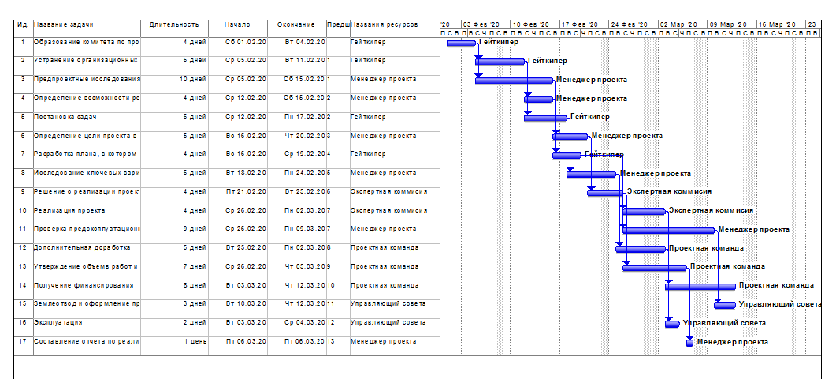
Рисунок А.1 – Новая диаграмма Ганта для разработки нового месторождения

